**TRƯỜNG ĐẠI HỌC THỦ DẦU MỘT**

**VIỆN KỸ THUẬT CÔNG NGHỆ**



**BÁO CÁO ĐỀ TÀI MÔN HỌC  
CHẤT LƯỢNG VÀ KIỂM THỬ PHẦN MỀM**

**KIỂM THỬ WEBSITE**

**QUẢN LÝ PHÒNG GYM**

**GIẢNG VIÊN: ThS. Võ Quốc Lương**

**NHÓM THỰC HIỆN: Nhóm 9**

|  |  |
| --- | --- |
| Hồ Diên Công | 1824801030217 |
| Bùi Thành Được | 1824801030100 |
| Hồ Diên Thành | 1824801030022 |
| Mai Văn Chánh | 1824801030028 |
| Bùi Hoàng Xuân | 1824801030233 |

**BÌNH DƯƠNG, 07/2021**

**TRƯỜNG ĐẠI HỌC THỦ DẦU MỘT**

**VIỆN KỸ THUẬT CÔNG NGHỆ**



**BÁO CÁO ĐỀ TÀI MÔN HỌC  
CHẤT LƯỢNG VÀ KIỂM THỬ PHẦN MỀM**

**KIỂM THỬ WEBSITE**

**QUẢN LÝ PHÒNG GYM**

**GIẢNG VIÊN: ThS. Võ Quốc Lương**

**NHÓM THỰC HIỆN: Nhóm 9**

|  |  |
| --- | --- |
| Hồ Diên Công | 1824801030217 |
| Bùi Thành Được | 1824801030100 |
| Hồ Diên Thành | 1824801030022 |
| Mai Văn Chánh | 1824801030028 |
| Bùi Hoàng Xuân | 1824801030233 |

**BÌNH DƯƠNG, 07/2021**

Mục Lục

PHẦN 1: TEST PLAN 4

1.1. Mục đích 4

1.2. Tổng quan 4

1.3. Tài liệu liên quan 4

2.1. Nhân lực 5

2.2. Phần cứng 5

2.3. Phần mềm: 6

2.4. Công cụ kiểm thử: 6

PHẦN 2: TEST CASE 8

2.1. Functional test case 8

2.1.1. Login test case 8

2.1.2. Register test case 9

2.1.3. Add product test case 10

2.1.4. Edit product test case 11

2.1.5. Buy Food testcase 12

2.2. Performance Testcase 13

2.2.1. Login 13

2.2.2. Regitters 13

2.2.3. Add product 14

2.2.4. Edit product 14

2.2.5. Buy food 14

2.3. Security test case 15

PHẦN 3: TEST SCRIPT 16

3.1. Login 16

3.2. Mua Thực Phẩm 17

3.3. Dang ky bai tap 19

3.4. Đăng ký tài khoản 20

3.5. Chỉnh sửa thông tin admin 22

PHẦN 4: TEST REPORT 25

4.1. Unit test report 25

4.1.1. Unit teport for Login method 25

4.1.2. Unit Report for Regiters method 25

4.1.3. Unit Report for Add product method 26

4.1.4. Unit Report for Update product method 26

4.1.5. Unit Report for buy Food method 27

4.2. Functional test report 29

4.2.1. Login test report 29

4.2.2. Register test report 30

4.2.3. Đăng ký dịch vụ( test report) 32

4.2.4. Đăng ký bài tập( test report) 33

4.2.5. Chỉnh sửa thông tin admin 34

4.3. HTML, CSS và Link test 36

4.3.1. Trang chủ 36

4.3.2. Trang Đăng nhập 41

4.3.3. Trang quản lý thục phẩm bổ xung 44

4.3.4. Trang Đăng ký bài tập 49

4.4. Compatability testing 54

4.5. Performance testing 60

4.5.1. Trang đăng nhập 60

4.5.2. Trang thêm thực phẩm bổ sung (Admin) 63

4.5.3. Trang chủ 65

4.5.4. Trang đăng ký (Admin) 68

4.6. Security testing 70

# TEST PLAN

1. Giới thiệu
   1. Mục đích

Tài liệu kế hoạch kiểm thử này đưa ra các mục đích sau:

* Định ra những chiến lược test để đảm bảo rằng sản chương trình viết ra đáp ứng
* yêu cầu kỹ thuật và những đặc tả ban đầu.
* Định ra mục tiêu và phạm vi của việc test.
* Định ra những phương cách để quản lý việc test.
* Định ra những yêu cầu phần cứng, phần mềm, công cụ cho việc test.
* Định ra những đặc diểm và chức năng sẽ được test.
* Định ra những nguy hiểm và cách khắc phục.
* Lập lịch cho việc test và phân công việc cụ thể cho từng thành viên.
  1. Tổng quan

Website quản lý phòng GYM là một trang Web chuyên quản lý các phòng GYM, quản lý các dịch vụ cơ bản của một phòng GYM như: Quản lý thành viên tập GYM, Xây dựng các bài tập, Theo dõi và đánh giá kết quả đạt được của mỗi thành viên tập.

* 1. Tài liệu liên quan

|  |  |  |  |
| --- | --- | --- | --- |
| **STT** | **Tên tài liệu** | **Nguồn** | **Ghi chú** |
| 1 | Tài Nguyên Slide : Chương 4. QUY TRÌNH VÀ KẾ HOẠCH KIỂM THỬ PHẦN MỀM | <https://elearning.tdmu.edu.vn/mod/resource/view.php?id=293076> |  |
| 2 | Các bước để lập Test Plan (kèm ví dụ) | <https://viblo.asia/p/cac-buoc-de-lap-test-plan-kem-vi-du-RQqKLwem57z> |  |
| 3 | Tìm hiểu về test plan | <https://viblo.asia/p/tim-hieu-ve-test-plan-ByEZkL3xlQ0> |  |
| 4 | Cách tạo Test Plan | <https://freetuts.net/cach-tao-test-plan-1642.html> |  |

1. Tài nguyên
   1. Nhân lực

|  |  |  |
| --- | --- | --- |
| Vai trò | Thành viên | Nhiệm vụ |
| Test Manager / Test Designer / Tester | Bùi Hoàng Xuân | Lập kế hoạch kiểm thử, quản lý tiến độ hoạt động kiểm thử, thực thi các testcase cho chức năng hiện thị giao diện trang chủ, thiết kế các testcase bổ sung và thực thi các testcase bổ sung. |
| Test Designer / Tester | Bùi Thành Được | Thiết kế và viết các testcase, thực thi các testcase cho 2 chức năng Quản lý hồ sơ admin, xem lại Test Plan |
| Test Designer / Tester | Hồ Diên Công | Thiết kế và viết các test case, thực thi các testcase cho chức năng Tìm kiếm, xem lại Test Plan |
| Test Designer / Tester | Hồ Diên Thành | Thiết kế và viết các testcase bổ sung, thực thi các testcase cho chức năng Tạo tài khoản, đọc các tài liệu tham khảo để cung cấp thông tin cần thiết cho nhóm, xem lại Test Plan |
| Test Designer / Tester | Mai Văn Chánh | Thiết kế và viết các testcase bổ sung, thực thi các testcase cho chức năng quản lí bài tập, đọc các tài liệu tham khảo để cung cấp thông tin cần thiết cho nhóm, xem lại Test Plan |

* 1. Phần cứng

|  |  |  |
| --- | --- | --- |
| **Thiết bị** | **Cấu hình** | **Hệ điều hành** |
| Desktop | CPU: I9 9900K, RAM: 32GB, SSD: 512 GB | Windows 10 (64 bit) |
| Labtop | CPU: I5 4300M, RAM: 12GB, SSD: 240 GB | Window 10 (64 bit) |
| Điện thoại | CPU: MediaTek Helio X20, RAM: 4GB, Bộ nhớ trong: 32GB | Android 6 |

* 1. Phần mềm:

|  |  |  |
| --- | --- | --- |
| **Tên phần mềm** | **Phiên bản** | **Loại** |
| Google Chrome | Version 1.24.86 Chromium: 90.0.4430.212 | Trình duyệt web |
| Mozilla Firefox | 70.0.1 | Trình duyệt web |
| Windows 10 | 20H1 | Hệ điều hành |

* 1. Công cụ kiểm thử:

|  |  |  |  |
| --- | --- | --- | --- |
| Hoạt động | Công cụ | Nhà cung cấp | Phiên bản |
| Quản lý Test Case | Microsoft Office  Exce | Microsoft | 2019 |
| Quản lý Configuration | Microsoft Office  Word | Microsoft | 2019 |
| Defect Tracking | Microsoft Office  Exce | Microsoft | 2019 |
| Quản lý tiến độ kiểm  thử | Microsoft Project  Professional | Microsoft | 2019 |
| Automation Unit Test | Nunit | .NET Foundation | 3.13 |

1. Phạm vi kiểm thử

|  |  |  |  |
| --- | --- | --- | --- |
| **STT** | **Độ ưu tiên** | **Nội dung** | **Loại test** |
| 1 | 1 | Module đăng nhập | Unit Test |
| 2 | 1 | Module đăng ký |
| 3 | 1 | Module quản lý thành viên |
| 4 | 1 | Module quản lý bài tập |
| 5 | 2 | Trang chủ | GUI Test |
| 6 | 2 | Trang đăng ký |
| 7 | 2 | Trang đăng nhập |
| 8 | 2 | Trang hồ sơ thành viên |
| 9 | 2 | Trang bài tập |
| 10 | 3 | Chức năng đăng nhập | Function Test |
| 11 | 3 | Chức năng thông tin admin |
| 12 | 3 | Chức năng đăng ký bài tập |
| 13 | 3 | Chức năng đăng ký |
| 14 | 4 | Chức năng mua sản phẩm |
| 15 | 5 | Khả năng chịu tải và hiệu năng thực hiện | Performance Test |
| 16 | 6 | Bảo mật | Security Test |
| 17 | 7 | Khả năng phục hồi dữ liệu | Recovery testing |

1. Lịch trình thực hiện:

|  |  |  |  |  |
| --- | --- | --- | --- | --- |
| **Công việc** | **Người thực hiện** | **Thời gian** | **Bắt đầu** | **Kết thúc** |
| Lập kế hoạch kiểm thử | Bùi Hoàng Xuân | 6 ngày | 18/05/2021 | 24/05/2021 |
| Xem lại các tài liệu | Tất cả các thành viên trong nhóm | 1 ngày | 25/05/2021 | 25/05/2021 |
| Thiết kế các testcase | ALL | 1 ngày | 01/06/2021 | 01/06/2021 |
| Viết các testcase | ALL | 3 ngày | 07/06/2021 | 10/06/2021 |
| Xem lại các testcase | ALL | 1 ngày | 12/06/2021 | 12/06/2021 |
| Thực thi các testcase | ALL | 1 ngày | 13/06/2021 | 13/06/2021 |
| Ghi nhận và đánh giá  kết quả kiểm thử | Hồ Diên Công | 2 ngày | 14/06/2021 | 15/06/2021 |

1. Các sản phẩm:

| STT | Sản phẩm | Ngày bàn giao | Người bàn giao | Người nhận |
| --- | --- | --- | --- | --- |
| 1 | Test Plan | 24/05/2021 | Bùi Hoàng Xuân | Võ Quốc Lương |
| 2 | Test cases | 30/05/2021 | Bùi Thành Được | Võ Quốc Lương |
| 3 | Defect reports | 15/06/2021 | Hồ Diên Công | Võ Quốc Lương |

# TEST CASE

## Functional test case

### Login test case

|  |  |  |  |  |  |
| --- | --- | --- | --- | --- | --- |
| Testcase ID | Test Scenario | Pre-Condition | Data Input | Step procedure | Expected output |
| FU_Log_01 | Đăng nhập với tài khoản đã được đăng ký với mật khẩu đúng | Access the website with Path | Tài khoản: cong Mật khẩu: cong123 | 1. Vào trang Page 2. Click Đăng Nhập 3. Nhập tài khoản, mật khẩu 4. Click Đăng Nhập | Đăng nhập thành công, hệ thống ự chuyển sang trang chủ website |
| FU_Log_02 | Đăng nhập với tài khoản đã được đăng ký với  mật khẩu Null | Access the website with Path | Tài Khoản: cong Mật khẩu: | 1. Vào trang Page 2. Click Đăng Nhập 3. Nhập tài khoản 4. Click Đăng Nhập | Thông báo lỗi: "Vui lòng nhập  mật khẩu" |
| FU_Log_03 | Đăng nhập với tài khoản đã được đăng ký với  mật khẩu sai | Access the website with Path | Tài Khoản: cong Mật khẩu: 123 | 1. Vào trang Page 2. Click Đăng Nhập 3. Nhập tài khoản, mật khẩu 4. Click Đăng Nhập | Thông báo lỗi: "Sai mật khẩu" |
| FU_Log_05 | Đăng nhập với tài khoản sai và mật khẩu sai | Access the website with Path | Tài Khoản: c Mật khẩu: c | 1. Vào trang Page 2. Click Đăng Nhập 3. Nhập tài khoản, mật khẩu 4. Click Đăng Nhập | Thông báo: "sai tài khoản hoặc mật khẩu” |

### Register test case

|  |  |  |  |  |  |
| --- | --- | --- | --- | --- | --- |
| Testcase ID | Test Scenario | Pre-Condition | Data Input | Step procedure | Expected output |
| FU_Register_01 | Đăng kí với các dữ liệu đúng | Access the website with Path | Họ và tên: Hồ Diên Công  Gmail: cong@gmail.com  Tên đăng nhập: cong  Mật khẩu: 123 Nhập lại mật khẩu: 123 | 1. Vào trang Page Home 2. Click nút Đăng kí | Dưới phần nhập thông tin xuất hiện thông báo "Đăng kí thành công" |
| FU_Register_02 | Đăng kí với các dữ liệu đúng nhưng nhập lại mật khẩu sai | Access the website with Path | Họ và tên: Hồ Diên Công  Gmail: cong@gmail.com  Tên đăng nhập: cong  Mật khẩu: 123 Nhập lại mật khẩu: 1234 | 1. Vào trang Page Home 2. Click nút Đăng kí | Dưới phần nhập thông tin xuất hiện thông báo "Mật lại mật khẩu sai" |
| FU_Register_03 | Đăng kí với tài khoản rỗng | Access the website with Path | Họ và tên: Hồ Diên Công  Gmail: cong@gmail.com  Tên đăng nhập:  Mật khẩu: 123 Nhập lại mật khẩu: 1234 | 1. Vào trang Page Home 2. Click nút Đăng kí | Dưới phần nhập thông tin xuất hiện thông báo "Chưa đủ điều kiện thêm mới " |
| FU_Register_03 | Đăng kí với sai định dạng gmail | Access the website with Path | Họ và tên: Hồ Diên Công  Gmail: congss  Tên đăng nhập:  Mật khẩu: 123 Nhập lại mật khẩu: 1234 | 1. Vào trang Page Home 2. Click nút Đăng kí | Dưới phần nhập thông tin xuất hiện thông báo "Chưa đủ điều kiện thêm mới " |

### Add product test case

|  |  |  |  |  |  |
| --- | --- | --- | --- | --- | --- |
| Testcase ID | Test Scenario | Pre-Condition | Data Input | Step procedure | Expected output |
| TC_AP_01 | Thêm sản phẩm với tên sản phẩm, ảnh, giá, thể loại, số lương | Đã đăng nhập bằng tài khoản admin và truy cập vào trang thêm sản phẩm | Tên sản phẩm: Sản phẩm demo Mô tả: Đây là sản phẩm dùng để demo  Tên: sting Số lượng: 10 Giá bán: 100000 Loại sản phẩm: Costum | Bước 1: Nhập tên sản phẩm Bước 2: Chọn hình Bước 3: giá Bước 4: Chọn loại sản phẩm Bước 5: Nhập số lượng Bước 6: Nhấn thêm | Thông báo "Thêm sản phẩm thành công" |
| TC_AP_02 | Thêm sản phẩm với tên sản phẩm rỗng | Đã đăng nhập bằng tài khoản admin và truy cập vào trang thêm sản phẩm | Tên sản phẩm: null Mô tả: Đây là sản phẩm dùng để demo Số lượng: 10 Giá bán: 100000 Loại sản phẩm: Costum | Bước 1: Chọn hình Bước 2: giá Bước 3: Chọn loại sản phẩm Bước 4: Nhập số lượng Bước 5: Nhấn thêm | Thông báo "Vui lòng thêm tên sản phẩm" |
| TC_AP_02 | Thêm sản phẩm với tên sản phẩm rỗng | Đã đăng nhập bằng tài khoản admin và truy cập vào trang thêm sản phẩm | Tên sản phẩm: null Mô tả: Đây là sản phẩm dùng để demo Số lượng: 10 Giá bán: 100000 Loại sản phẩm: Costum | Bước 1: Chọn hình Bước 2: giá Bước 3: Chọn loại sản phẩm Bước 4: Nhập số lượng Bước 5: Nhấn thêm | Thông báo "Vui lòng thêm tên sản phẩm" |

### Edit product test case

|  |  |  |  |  |  |
| --- | --- | --- | --- | --- | --- |
| Testcase ID | Test Scenario | Pre-Condition | Data Input | Step procedure | Expected output |
| TC_AP_01 | Chỉnh sửa phẩm đầy đủ thông tin tên, ảnh, giá, thể loại, số lương | Đã đăng nhập bằng tài khoản admin và truy cập vào trang thêm sản phẩm | Tên sản phẩm: Sản phẩm demo Mô tả: Đây là sản phẩm dùng để demo  Tên: sting Số lượng: 10 Giá bán: 100000 Loại sản phẩm: Costum | Bước 1: Nhập tên sản phẩm Bước 2: Chọn hình Bước 3: giá Bước 4: Chọn loại sản phẩm Bước 5: Nhập số lượng Bước 6: Nhấn thêm | Thông báo "Chỉnh sửa thành công" |
| TC_AP_02 | Chỉnh sửa phẩm đầy đủ thông tin nhưng sai định dạng giá | Đã đăng nhập bằng tài khoản admin và truy cập vào trang thêm sản phẩm | Tên sản phẩm: null Mô tả: Đây là sản phẩm dùng để demo Số lượng: 10 Giá bán: sdf Loại sản phẩm: Costum | Bước 1: Nhập mô tả Bước 2: Nhập số lượng Bước 3: Nhập giá bán Bước 4: Chọn loại sản phẩm Bước 5: Nhấn thêm | Thông báo "Giá bán chưa đúng định dạng" |

### Buy Food testcase

|  |  |  |  |  |  |
| --- | --- | --- | --- | --- | --- |
| Testcase ID | Test Scenario | Pre-Condition | Data Input | Step procedure | Expected output |
| TC_B_01 | Mua sản sẩm khi đã đăng nhập | Đã đăng nhập bằng tài khoản người dùng và truy cập vào trang chi tiết sản phẩm | Chọn số lượng | Bước 1: Chọn số lương Bước 2: Chọn thanh toán | Thông báo "thanh toán thành công" |
| TC_B_02 | Mua sản sẩm khi chưa đăng nhập | Truy cập vào trang chi tiết sản phẩm | Chọn số lượng | Bước 1: Chọn số lương Bước 2: Chọn thanh toán | Thông báo "Bạn phải đăng nhập" |
| TC_B_03 | Mua sản sẩm với số lượng lớn sau khi đăng nhập | Đã đăng nhập bằng tài khoản người dùng và truy cập vào trang chi tiết sản phẩm | Chọn số lượng | Bước 1: Chọn số lương Bước 2: Chọn thanh toán | Thông báo "Số lượng mua sản phẩm nhiều hơn só lượng sản phẩm có" |

## Performance Testcase

### Login

Name: HTTP Request

Protocol: http

Server name or Ip: <http://congga-001-site1.itempurl.com>

Port Number: 80

HTTP Request: GET

Path: http://congga-001-site1.itempurl.com/TrangChu.aspx

|  |  |  |
| --- | --- | --- |
| **TC_ID** | **Number of Threads (user)** | **Expected Output** |
| TC_01 | 10 | 0% Error |
| TC_02 | 100 | 0% Error |
| TC_03 | 5000 | 0% Error |

### Regitters

Name: HTTP Request

Protocol: http

Server name or Ip: <http://congga-001-site1.itempurl.com>

Port Number: 80

HTTP Request: GET

Path: http://congga-001-site1.itempurl.com/ DangKy/DangKy.aspx

|  |  |  |
| --- | --- | --- |
| **TC_ID** | **Number of Threads (user)** | **Expected Output** |
| TC_01 | 10 | 0% Error |
| TC_02 | 100 | 0% Error |

### Add product

Name: HTTP Request

Protocol: http

Server name or Ip: <http://congga-001-site1.itempurl.com>

Port Number: 80

HTTP Request: GET

Path: http://congga-001-site1.itempurl.com/ Admin/DSBT.aspx

|  |  |  |
| --- | --- | --- |
| **TC_ID** | **Number of Threads (user)** | **Expected Output** |
| TC_01 | 10 | 0% Error |
| TC_02 | 100 | 0% Error |

### Edit product

Name: HTTP Request

Protocol: http

Server name or Ip: <http://congga-001-site1.itempurl.com>

Port Number: 80

HTTP Request: GET

Path: http://congga-001-site1.itempurl.com/TrangChu.aspx

|  |  |  |
| --- | --- | --- |
| **TC_ID** | **Number of Threads (user)** | **Expected Output** |
| TC_01 | 10 | 0% Error |
| TC_02 | 100 | 0% Error |
| TC_03 | 5000 | 0% Error |

### Buy food

Name: HTTP Request

Protocol: http

Server name or Ip: <http://congga-001-site1.itempurl.com>

Port Number: 80

HTTP Request: GET

Path: http://congga-001-site1.itempurl.com/ ThucPhamBoSung.aspx

|  |  |  |
| --- | --- | --- |
| **TC_ID** | **Number of Threads (user)** | **Expected Output** |
| TC_01 | 10 | 0% Error |
| TC_03 | 500 | 20% Error |

## Security test case

|  |  |
| --- | --- |
| **TC_ID** | **Vulnerability** |
| TC_01 | SQL injection |
| TC_02 | Check Url |

# TEST SCRIPT

## Login

//đăng nhập thành công

[Test]

[TestCase("Chanh", "1234@chanh")] //đúng tk mk admin

[TestCase("Chanh1", "1234@chanh")] //đúng tk mk user

public void DangNhapthanhcong(string a, string b)

{

driver.Manage().Window.Maximize();

driver.Navigate().GoToUrl(baseURL + "/DangNhap.aspx");

driver.FindElement(By.Id("txtTaiKhoan")).Click();

driver.FindElement(By.Id("txtTaiKhoan")).Clear();

driver.FindElement(By.Id("txtTaiKhoan")).SendKeys(a);

driver.FindElement(By.Id("txtMatKhau")).Click();

driver.FindElement(By.Id("txtMatKhau")).Clear();

driver.FindElement(By.Id("txtMatKhau")).SendKeys(b);

if (a == "thanh")

{

driver.FindElement(By.Id("btn_DangNhap")).Click();

Assert.AreEqual("Chào mừng nạn đến với quản trị", driver.FindElement(By.LinkText("Chào mừng nạn đến với quản trị")).Text);

}

else

{

driver.FindElement(By.Id("btn_DangNhap")).Click();

return;

Thread.Sleep(2500);

driver.FindElement(By.Id("Dangxuat")).Click();

}

}

//đăng nhập thất bại

//[test]

[TestCase("Chanh32", "chanh2@1234", "")] //sai tk sai mk

[TestCase("", "chanh@1234", "Bạn đã đăng ký tài khoản chưa?")]//null tk đúng mk

[TestCase("Chanh", "", "Bạn đã đăng ký tài khoản chưa?")]//đúng tk null mk

[TestCase("", "", "Bạn đã đăng ký tài khoản chưa?")]//null tk mk

public void DangNhapthatbai(string TaiKhoan, string MatKhau, string x)

{

driver.Navigate().GoToUrl(baseURL + "/DangNhap.aspx");

driver.FindElement(By.Id("txtTaiKhoan")).Click();

driver.FindElement(By.Id("txtTaiKhoan")).Clear();

driver.FindElement(By.Id("txtTaiKhoan")).SendKeys(TaiKhoan);

driver.FindElement(By.Id("txtMatKhau")).Click();

driver.FindElement(By.Id("txtMatKhau")).Clear();

driver.FindElement(By.Id("txtMatKhau")).SendKeys(MatKhau);

if ( (TaiKhoan == "Chanh32" && MatKhau == "chanh2@1234")) // chạy 2 test case đầu tiên

{

driver.FindElement(By.Id("btn_DangNhap")).Click();

Assert.AreEqual("Sai tài khoản hoặc mật khẩu", driver.SwitchTo().Alert().Text);

}

else

{

driver.FindElement(By.Id("btn_DangNhap")).Click();

Assert.AreEqual(x, driver.FindElement(By.LinkText("Bạn đã đăng ký tài khoản chưa?")).Text);

}

}

## Mua Thực Phẩm

//dịch vụ mua nước sting

// Chưa đăng nhập

[Test]

public void DichVu()

{

driver.Manage().Window.Maximize();

driver.Navigate().GoToUrl(baseURL + "/ThucPhamBoSung.aspx");

Thread.Sleep(2500);

driver.FindElement(By.Id("ContentPlaceHolder1_dsThuPham_IT1_ImageButton1_1")).Click();

Thread.Sleep(2500);

driver.FindElement(By.Id("ContentPlaceHolder1_Image2")).Click();

Thread.Sleep(2500);

driver.FindElement(By.Id("ContentPlaceHolder1_btnLuu")).Click();

Assert.AreEqual("Phải đăng nhập mới thanh toán dc", driver.SwitchTo().Alert().Text);

}

// Đã đăng nhập

[TestCase("Chanh1", "1234@chanh")]

public void DichVu1(string a, string b)

{

driver.Manage().Window.Maximize();

driver.Navigate().GoToUrl(baseURL + "/DangNhap.aspx");

driver.FindElement(By.Id("txtTaiKhoan")).Click();

driver.FindElement(By.Id("txtTaiKhoan")).Clear();

driver.FindElement(By.Id("txtTaiKhoan")).SendKeys(a);

driver.FindElement(By.Id("txtMatKhau")).Click();

driver.FindElement(By.Id("txtMatKhau")).Clear();

driver.FindElement(By.Id("txtMatKhau")).SendKeys(b);

driver.FindElement(By.Id("btn_DangNhap")).Click();

Thread.Sleep(2500);

driver.Navigate().GoToUrl(baseURL + "/ThucPhamBoSung.aspx");

Thread.Sleep(2500);

driver.FindElement(By.Id("ContentPlaceHolder1_dsThuPham_IT1_ImageButton1_1")).Click();

Thread.Sleep(2500);

driver.FindElement(By.Id("ContentPlaceHolder1_Image2")).Click();

Thread.Sleep(2500);

driver.FindElement(By.Id("ContentPlaceHolder1_btnLuu")).Click();

Thread.Sleep(2500);

driver.Navigate().GoToUrl(baseURL + "/HoaDon.aspx");

}

## Dang ky bai tap

// Đăng ký bài tập

// chưa đăng nhập

[TestCase("/DangKyBaiTap.aspx?id=1")]

[TestCase("/DangKyBaiTap.aspx?id=2")]

[TestCase("/DangKyBaiTap.aspx?id=3")]

[TestCase("/DangKyBaiTap.aspx?id=6")]

[TestCase("/DangKyBaiTap.aspx?id=9")]

[TestCase("/DangKyBaiTap.aspx?id=13")]

public void DangKyBaiTap( string a)

{

driver.Navigate().GoToUrl(baseURL + a);

Thread.Sleep(2500);

driver.FindElement(By.Id("ContentPlaceHolder1_Image2")).Click();

Thread.Sleep(2500);

driver.FindElement(By.Id("ContentPlaceHolder1_btnLuu")).Click();

Thread.Sleep(2500);

Assert.AreEqual("Bạn cần đăng nhập ", driver.SwitchTo().Alert().Text);// Bạn đã đăng ký bài tập này và chưa hết hạn

}

// Đã đăng nhập

[TestCase("ga61", "121","/DangKyBaiTap.aspx?id=1")] //chỉ chạy 1 lần cần thay đổi tài khoản vì sau khi test thì ddkbt đã lưu trong danh sách ::chay 1 lúc 6 cái có khi nó bị fail 3 cái nên chay từng cái

[TestCase("ga61", "121","/DangKyBaiTap.aspx?id=2")]

[TestCase("ga61", "121","/DangKyBaiTap.aspx?id=3")]

[TestCase("ga61", "121", "/DangKyBaiTap.aspx?id=6")]

[TestCase("ga61", "121", "/DangKyBaiTap.aspx?id=9")]

[TestCase("ga61", "121", "/DangKyBaiTap.aspx?id=13")]

public void DangKyBaiTap1(string a, string b, string c)

{

driver.Manage().Window.Maximize();

driver.Navigate().GoToUrl(baseURL + "/DangNhap.aspx");

driver.FindElement(By.Id("txtTaiKhoan")).Click();

driver.FindElement(By.Id("txtTaiKhoan")).Clear();

driver.FindElement(By.Id("txtTaiKhoan")).SendKeys(a);

driver.FindElement(By.Id("txtMatKhau")).Click();

driver.FindElement(By.Id("txtMatKhau")).Clear();

driver.FindElement(By.Id("txtMatKhau")).SendKeys(b);

driver.FindElement(By.Id("btn_DangNhap")).Click();

Thread.Sleep(2500);

driver.Navigate().GoToUrl(baseURL + c);

Thread.Sleep(2500);

driver.FindElement(By.Id("ContentPlaceHolder1_Image2")).Click();

Thread.Sleep(2500);

driver.FindElement(By.Id("ContentPlaceHolder1_btnLuu")).Click();

Thread.Sleep(2500);

driver.Navigate().GoToUrl(baseURL + "/HoaDon.aspx");

Thread.Sleep(2500);

}

// Đã đăng nhập

[TestCase("ga61", "121", "/DangKyBaiTap.aspx?id=1")] //chỉ chạy 1 lần cần thay đổi tài khoản vì sau khi test thì ddkbt đã lưu trong danh sách ::chay 1 lúc 6 cái có khi nó bị fail 3 cái nên chay từng cái

public void DangKyBaiTap2(string a, string b, string c)

{

driver.Manage().Window.Maximize();

driver.Navigate().GoToUrl(baseURL + "/DangNhap.aspx");

driver.FindElement(By.Id("txtTaiKhoan")).Click();

driver.FindElement(By.Id("txtTaiKhoan")).Clear();

driver.FindElement(By.Id("txtTaiKhoan")).SendKeys(a);

driver.FindElement(By.Id("txtMatKhau")).Click();

driver.FindElement(By.Id("txtMatKhau")).Clear();

driver.FindElement(By.Id("txtMatKhau")).SendKeys(b);

driver.FindElement(By.Id("btn_DangNhap")).Click();

Thread.Sleep(2500);

driver.Navigate().GoToUrl(baseURL + c);

Thread.Sleep(2500);

driver.FindElement(By.Id("ContentPlaceHolder1_Image2")).Click();

Thread.Sleep(2500);

driver.FindElement(By.Id("ContentPlaceHolder1_btnLuu")).Click();

Thread.Sleep(2500);

Assert.AreEqual("Bạn đã đăng ký bài tập này và chưa hết hạn", driver.SwitchTo().Alert().Text);

Thread.Sleep(2500);

}

## Đăng ký tài khoản

// Đăng ký tài khoản thất bại

//[test]

[TestCase("", "mai@gmail.com", "121", "121")]//null họ tên ,còn lại đúng

[TestCase("ga", "", "121", "121")] //null mail , còn lại đúng

[TestCase("ga1", "maigmailcom", "121", "121")]// mail sai định dạng tên, còn lại đúng (test lỗi )(cần thay đổi các thông số test có thể có đã fđk thành công )

[TestCase("ga2", "mai@gmail.com", "", "121")]// NULL mật khẩu 1, còn lại đúng

[TestCase("ga3", "mai@gmail.com", "121", "")]// NULL mật khẩu 2, còn lại đúng

[TestCase("ga4", "mai@gmail.com", "121", "222")]// mật khẩu 1 2 không trùng, còn lại đúng

[TestCase("ga6", "mai@gmail.com", "121", "121")]// tài khoản đã tồn tại

[TestCase("ga90", "mai@gmail.com", "121", "121")]// mk ngắn, còn lại đúng (test lỗi )(cần thay đổi các thông số test có thể có đã fđk thành công )

[TestCase("ga91", "mai@gmail.com", "6786786121", "6786786121")]// ko phải có ký tự đặc biệt, còn lại đúng (test lỗi )(cần thay đổi các thông số test có thể có đã fđk thành công )

public void Dangkytaikhoan(string Ten, string Mail, string MatKhau1, string MatKhau2)

{

driver.Navigate().GoToUrl(baseURL + "/DangKy/DangKy.aspx");

driver.FindElement(By.Id("firstname")).Click();

driver.FindElement(By.Id("firstname")).Clear();

driver.FindElement(By.Id("firstname")).SendKeys(Ten);

Thread.Sleep(500);

driver.FindElement(By.Id("email")).Click();

driver.FindElement(By.Id("email")).Clear();

driver.FindElement(By.Id("email")).SendKeys(Mail);

Thread.Sleep(500);

driver.FindElement(By.Id("password1")).Click();

driver.FindElement(By.Id("password1")).Clear();

driver.FindElement(By.Id("password1")).SendKeys(MatKhau1);

Thread.Sleep(500);

driver.FindElement(By.Id("password2")).Click();

driver.FindElement(By.Id("password2")).Clear();

driver.FindElement(By.Id("password2")).SendKeys(MatKhau2);

Thread.Sleep(500);

if (Ten == "ga1") //lỗi tiêu chuẩn gmail thiếu. com vẫn đk được

{

driver.FindElement(By.Id("btnDangKy")).Click();

Assert.AreEqual("Sai tài khoản Mail", driver.SwitchTo().Alert().Text);

}

else if (Ten == "ga2")

{

driver.FindElement(By.Id("btnDangKy")).Click();

Assert.AreEqual("Mật khẩu không trùng khớp", driver.SwitchTo().Alert().Text);

}

else if (Ten == "ga3")

{

driver.FindElement(By.Id("btnDangKy")).Click();

Assert.AreEqual("Mật khẩu không trùng khớp", driver.SwitchTo().Alert().Text);

}

else if (Ten == "ga4")

{

driver.FindElement(By.Id("btnDangKy")).Click();

Assert.AreEqual("Mật khẩu không trùng khớp", driver.SwitchTo().Alert().Text);

}

else if (Ten == "ga6")

{

driver.FindElement(By.Id("btnDangKy")).Click();

Assert.AreEqual("Tên tài khoản đã tồn tại", driver.SwitchTo().Alert().Text);

}

else if (Ten == "ga90")

{

driver.FindElement(By.Id("btnDangKy")).Click();

Assert.AreEqual("mật khẩu quá ngắn", driver.SwitchTo().Alert().Text);

}

else if (Ten == "ga91")

{

driver.FindElement(By.Id("btnDangKy")).Click();

Assert.AreEqual("không có ký tự đặc biệt", driver.SwitchTo().Alert().Text);

}

else // cho ga và ""

{

driver.FindElement(By.Id("btnDangKy")).Click();

Assert.AreEqual("Chưa đủ dữ liệu để thêm mới", driver.SwitchTo().Alert().Text);

}

}

// đăng ký taf khoản thành công

// cần đăng ký tên khác vì đã tk này đã test

[TestCase("ga61", "ma2i@gmail.com", "121", "121")]

public void DangkytaikhoanTC(string Ten, string Mail, string MatKhau1, string MatKhau2)

{

driver.Navigate().GoToUrl(baseURL + "/DangKy/DangKy.aspx");

driver.FindElement(By.Id("firstname")).Click();

driver.FindElement(By.Id("firstname")).Clear();

driver.FindElement(By.Id("firstname")).SendKeys(Ten);

Thread.Sleep(500);

driver.FindElement(By.Id("email")).Click();

driver.FindElement(By.Id("email")).Clear();

driver.FindElement(By.Id("email")).SendKeys(Mail);

Thread.Sleep(500);

driver.FindElement(By.Id("password1")).Click();

driver.FindElement(By.Id("password1")).Clear();

driver.FindElement(By.Id("password1")).SendKeys(MatKhau1);

Thread.Sleep(500);

driver.FindElement(By.Id("password2")).Click();

driver.FindElement(By.Id("password2")).Clear();

driver.FindElement(By.Id("password2")).SendKeys(MatKhau2);

Thread.Sleep(500);

driver.FindElement(By.Id("btnDangKy")).Click();

Assert.AreEqual("THE GYM", driver.FindElement(By.LinkText("THE GYM")).Text);

}

## Chỉnh sửa thông tin admin

// chỉnh sửa thông tin

[TestCase("Chanh", "1234@chanh","","")] // null tk mk mới

[TestCase("Chanh", "1234@chanh", "Chanh12", "")]// null mk mới

[TestCase("Chanh", "1234@chanh", "", "1234@chanh1")]// null tk mới

public void thongtinfail(string a, string b ,string c , string d) // don các thông tin bị nun mà vẫn được chấp nhận

{

driver.Manage().Window.Maximize();

driver.Navigate().GoToUrl(baseURL + "/DangNhap.aspx");

driver.FindElement(By.Id("txtTaiKhoan")).Click();

driver.FindElement(By.Id("txtTaiKhoan")).Clear();

driver.FindElement(By.Id("txtTaiKhoan")).SendKeys(a);

driver.FindElement(By.Id("txtMatKhau")).Click();

driver.FindElement(By.Id("txtMatKhau")).Clear();

driver.FindElement(By.Id("txtMatKhau")).SendKeys(b);

driver.FindElement(By.Id("btn_DangNhap")).Click();

Thread.Sleep(2500);

driver.Navigate().GoToUrl(baseURL + "/CapNhatThongTin.aspx");

driver.Navigate().GoToUrl(baseURL + "/CapNhatThongTin.aspx");

driver.FindElement(By.Id("ContentPlaceHolder1_btnSuaToanBo")).Click();

Thread.Sleep(2500);

driver.FindElement(By.Id("ContentPlaceHolder1_txtTaiKhoan")).Click();

driver.FindElement(By.Id("ContentPlaceHolder1_txtTaiKhoan")).Clear();

driver.FindElement(By.Id("ContentPlaceHolder1_txtTaiKhoan")).SendKeys(c);

Thread.Sleep(2500);

driver.FindElement(By.Id("ContentPlaceHolder1_txtMatKhau")).Click();

driver.FindElement(By.Id("ContentPlaceHolder1_txtMatKhau")).Clear();

driver.FindElement(By.Id("ContentPlaceHolder1_txtMatKhau")).SendKeys(d);

Thread.Sleep(2500);

driver.FindElement(By.Id("ContentPlaceHolder1_btnluuToanBo")).Click();

Assert.AreEqual("Lỗi dữ liệu ", driver.SwitchTo().Alert().Text);

}

// test past các thông tin không quan trọng

[TestCase("Chanh", "1234@chanh", "Chanhaaa", "Hiệp thành", "0367979432", "maichan@gamil.com")] //đúng hết

[TestCase("Chanh", "1234@chanh", "Chanhaaa", "", "0367979432", "maichan@gamil.com")]// null địa chỉ

[TestCase("Chanh", "1234@chanh", "Chanhaaa", "Hiệp thành", "", "maichan@gamil.com")]// null số điện thoại

[TestCase("Chanh", "1234@chanh", "Chanhaaa", "Hiệp thành", "0367979432", "")]// null gmail

[TestCase("Chanh", "1234@chanh", "", "Hiệp thành", "0367979432", "maichan@gamil.com")]// null tên mới // fail vì tên người dùng không được bỏ trống

public void thongtinpast(string a, string b, string c, string d ,string e, string f)

{

driver.Manage().Window.Maximize();

driver.Navigate().GoToUrl(baseURL + "/DangNhap.aspx");

driver.FindElement(By.Id("txtTaiKhoan")).Click();

driver.FindElement(By.Id("txtTaiKhoan")).Clear();

driver.FindElement(By.Id("txtTaiKhoan")).SendKeys(a);

driver.FindElement(By.Id("txtMatKhau")).Click();

driver.FindElement(By.Id("txtMatKhau")).Clear();

driver.FindElement(By.Id("txtMatKhau")).SendKeys(b);

driver.FindElement(By.Id("btn_DangNhap")).Click();

Thread.Sleep(2500);

driver.Navigate().GoToUrl(baseURL + "/CapNhatThongTin.aspx");

driver.FindElement(By.Id("ContentPlaceHolder1_btnSuaToanBo")).Click();

Thread.Sleep(2500);

driver.FindElement(By.Id("ContentPlaceHolder1_txtHoVaTen")).Click();

driver.FindElement(By.Id("ContentPlaceHolder1_txtHoVaTen")).Clear();

driver.FindElement(By.Id("ContentPlaceHolder1_txtHoVaTen")).SendKeys(c);

Thread.Sleep(2500);

driver.FindElement(By.Id("ContentPlaceHolder1_txtDiaChi")).Click();

driver.FindElement(By.Id("ContentPlaceHolder1_txtDiaChi")).Clear();

driver.FindElement(By.Id("ContentPlaceHolder1_txtDiaChi")).SendKeys(d);

Thread.Sleep(2500);

driver.FindElement(By.Id("ContentPlaceHolder1_txtSDT")).Click();

driver.FindElement(By.Id("ContentPlaceHolder1_txtSDT")).Clear();

driver.FindElement(By.Id("ContentPlaceHolder1_txtSDT")).SendKeys(e);

Thread.Sleep(2500);

driver.FindElement(By.Id("ContentPlaceHolder1_txtGmail")).Click();

driver.FindElement(By.Id("ContentPlaceHolder1_txtGmail")).Clear();

driver.FindElement(By.Id("ContentPlaceHolder1_txtGmail")).SendKeys(f);

Thread.Sleep(2500);

driver.FindElement(By.Id("ContentPlaceHolder1_btnluuToanBo")).Click();

Thread.Sleep(2500);

driver.FindElement(By.Id("ContentPlaceHolder1_txtHoVaTen")).Click();

if (c == "Chanhaaa")

{

Assert.AreEqual("Chanhaaa", driver.FindElement(By.Id("ContentPlaceHolder1_ten")).Text);

}

else

{

Assert.AreEqual("Lỗi tên người dùng ", driver.SwitchTo().Alert().Text);

}

}

# TEST REPORT

## Unit test report

### Unit teport for Login method

|  |  |  |  |  |  |  |
| --- | --- | --- | --- | --- | --- | --- |
| **TC_ID** | **Test Case Description** | **Test Case Data** | **Expected Output** | **Actual Results** | **Pass/Fail/Untested** | **Report  (If failed)** |
| TC_Login_01 | Đăng nhập thành công | account: cong Password: cong123 | Login successfully | Đăng nhập thành công | Passed |  |
| TC_Login_02 | Đăng nhập thất bại với tài khoản sai | account: congsfd Password: cong123 | Error: fail account of password. | Đăng nhập thất bại | Failed | Error :sai tài khoản hoặc mật khẩu |
| TC_Login_03 | Đăng nhập thất bại với tài khoản đúng và mât khẩu sai | account: cong Password: cong123df | Error: fail account of password. | Đăng nhập thất bại | Failed | Error :sai tài khoản hoặc mật khẩu |
| TC_Login_04 | Đăng nhập thất bại với tài khoản và mật khẩu null | account: null Password: null | Error: please fill in this field | Đăng nhập thất bại | Failed | Error: Hay nhập tài khoản và mật khẩu |

### Unit Report for Regiters method

|  |  |  |  |  |  |  |
| --- | --- | --- | --- | --- | --- | --- |
| **TC_ID** | **Test Case Description** | **Test Case Data** | **Expected Output** | **Actual Results** | **Pass/Fail/Untested** | **Report  (If failed)** |
| TC_Register_01 | Đăng ký thành công khi đủ thông tin và định dạng | Name: Hồ Diên Công  Email: testcase@gmail.com Password: Testcase1234* | Register successfully | Đăng ký thành công | Passed |  |
| TC_Register_02 | Đăng ký thất bại khi email sai định dạnh | Name: Hồ Diên Công  Email: testcased Mật khẩu: Testcase1234* | Error: email no format. | Đăng ký thất bại | Failed | Error: lỗi định dạng email |
| TC_Register_03 | Đăng ký thất bại khi chưa nhập gì cả | Name:  Email:  Mật khẩu: | Error: Chưa đủ điều kiện thêm mới | Đăng ký thất bại | Failed | Error: Chưa đủ thông tin để đăng ký. |
| TC_Register_03 | Đăng ký thất bại khi để tên tài khoản null | Name:  Email: cong@gmail.com  Mật khẩu: cong123 | Error: Chưa đủ điều kiện thêm mới | Đăng ký thất bại | Failed | Error: Chưa đủ điều kiện thêm mới. |

### Unit Report for Add product method

|  |  |  |  |  |  |  |
| --- | --- | --- | --- | --- | --- | --- |
| **TC_ID** | **Test Case Description** | **Test Case Data** | **Expected Output** | **Actual Results** | **Pass/Fail/Untested** | **Report  (If failed)** |
| TC_AddNew_01 | Thêm mới thành công khi đủ dữ liệu và định dạng | name: sting price: 12000  Image: sting.png  FoodType: Drink | Thêm mới thành công | Thêm mới thành công | Passed |  |
| TC_AddNew_02 | Thêm mới thất bại khi để tên sản phẩm null | name:  price: 12000  Image: sting.png  FoodType: Drink | Error: Lỗi khi chưa nhập tên sản phẩm | Thêm mới thất bại | Failed | Error: Tên sản phẩm không được trống |
| TC_AddNew_03 | Thêm mới thất bại khi giá sai định dạng | name: sting price: sdfsd  Image: sting.png  FoodType: Drink | Error: Giá phải là số . | Thêm mới thất bại | Failed | Error: Lõi định dạng số |
| TC_AddNew_04 | Thêm mới thất bại khi chưa tải hình lên | name: sting price: 12000  Image:  FoodType: Drink | Error: Hình chưa có | Thêm mới thất bại | Failed | Error: làm ơn hãy chọn hình |

### Unit Report for Update product method

|  |  |  |  |  |  |  |
| --- | --- | --- | --- | --- | --- | --- |
| **TC_ID** | **Test Case Description** | **Test Case Data** | **Expected Output** | **Actual Results** | **Pass/Fail/Untested** | **Report  (If failed)** |
| TC_ Update _01 | Cập nhật thành công với đủ thông tin và định dạng | name: sting price: 12000  Image: sting.png  FoodType: Drink | Cập nhật thành công | Cập nhật thành công | Passed |  |
| TC_ Update _02 | Cập nhật thất bại khi tên sản phẩm để trống | name:  price: 12000  Image: sting.png  FoodType: Drink | Error: Hình chưa chọn chưa thể cập nhật | Add new unsuccessfully | Failed | Error: hãy chọn hình |
| TC_ Update _03 | Cập nhật thất bại khi giá không phải là chữ | name: sting price: sdfsd  Image: sting.png  FoodType: Drink | Error: Lỗi định dạng giá tiền | Cập nhật thất bại | Failed | Error: giá sai định dạng |
| TC_ Update _04 | Cập nhật nhất bại khi ảnh null | name: sting price: 12000  Image:  FoodType: Drink | Error: Ảnh không được để trống | Cập nhật thất bại | Failed | Error: Ảnh không được để trống |

### Unit Report for buy Food method

|  |  |  |  |  |  |  |
| --- | --- | --- | --- | --- | --- | --- |
| **TC_ID** | **Test Case Description** | **Test Case Data** | **Expected Output** | **Actual Results** | **Pass/Fail/Untested** | **Report  (If failed)** |
| TC_ Buy _01 | Mua thành công khi đăng nhập và số lượng sản phẩm còn | B1: Chọn sản phẩm  B2: chọn số lượng  B3: Chọn mua | Thanh toán thành công | Mua thành công | Passed |  |
| TC_ Buy _01 | Mua sản phẩm khi chưa đăng nhập | B1: Chọn sản phẩm  B2: chọn số lượng  B3: Chọn mua | Mua thất bại | Bạn chưa đăng nhập | Failed | Error: hãy đăng nhập trước khi mua |
| TC_ Buy _01 | Mua sản phẩm khi đăng nhập nhưng số lượng hết | B1: Chọn sản phẩm  B2: chọn số lượng  B3: Chọn mua | Mua thất bại | Sản phẩm tạm thời hết hàng | Failed | Error: Sản phẩm tạm thời hết hàng |

## Functional test report

|  |  |  |  |  |  |  |  |  |  |
| --- | --- | --- | --- | --- | --- | --- | --- | --- | --- |
| **SUMMARY REPORT** | | | | | | | | | |
|  |  |  |  |  |  |  |  |  |  |
| **No** | **Form Name/Function Name** | **Number of Passed** | **Number of Failed** | **Number of Pending** | **Number of Not Start** | **Numbet of Blocked** | **Number of Test Case** | **Percent of Passed** | **Percent of Failed** |
| 1 | Login | 6 | 0 | 0 | 0 | 0 | 6 | 100% | 0% |
| 2 | Register | 7 | 3 | 0 | 0 | 0 | 10 | 70% | 30% |
| 3 | Đăng ký dịch vụ | 2 | 0 | 0 | 0 | 0 | 2 | 100% | 0% |
| 4 | Chỉnh sủa thông tin admin | 4 | 4 | 0 | 0 | 0 | 8 | 50% | 50% |
| 5 | Đăng ký bài tập | 7 | 6 | 0 | 0 | 0 | 13 | 54% | 46% |
| **Total** | | **26** | **13** | **0** | **0** |  | **39** | **67%** | **33%** |

### Login test report

|  |  |  |  |  |  |
| --- | --- | --- | --- | --- | --- |
| Form Name/ Function Name | Login Client | Tester | Hồ Diên Công | Date | 11/7/2021 |
| Number of Passed | Number of Failed | Number of Pending | Number of Not Start | Number of Bloked | Number of TestCase |
| 1 | 6 | 0 | 0 | 0 | 7 |

|  |  |  |  |  |  |  |  |  |
| --- | --- | --- | --- | --- | --- | --- | --- | --- |
| Testcase ID | Test Scenario | Data Input | Expected output | Actual results | Browser/Divice | | | Notes |
| Chrome | L2 | L3 |
| FU_Log_01 | Đăng nhập với tài khoản đã được đăng ký với user | Tài khoản: cong Mật khẩu: cong123 | Đăng nhập thành công, trên thanh NAV xuất hiện thông tin họ và tên người đăng nhập và chức năng Đăng Xuất | Đăng nhập thành công, trên thanh NAV xuất hiện thông tin họ và tên người đăng nhập và chức năng Đăng Xuất | Passed |  |  |  |
| FU_Log_02 | Đăng nhập với tài khoản đã được đăng ký với  admin | Tài Khoản: thanh Mật khẩu: thanh123 | Đăng nhập thành công, trên thanh NAV xuất hiện thông tin chào mừng đến với trang admin | Đăng nhập thành công, trên thanh NAV xuất hiện thông tin chào mừng đến với trang admin | Passed |  |  |  |
| FU_Log_03 | Đăng nhập với tài khoản và mật khẩu null | Tài Khoản: null Mật khẩu: null | Thông báo lỗi: " thông báo lỗi nhập " | Thông báo lỗi: " thông báo lỗi nhập " | Passed |  |  |  |
| FU_Log_04 | Đăng nhập với tài khoản null và mật khẩu đúng | Tài Khoản: null Mật khẩu: 1234@chanh | Thông báo lỗi: " thông báo lỗi nhập " | Thông báo lỗi: " thông báo lỗi nhập " | Passed |  |  |  |
| FU_Log_05 | Đăng nhập với mật khẩu  tài khoản null | Tài khoản:  null Mật khẩu: null | Thông báo lỗi: " thông báo lỗi nhập " | Thông báo lỗi: " thông báo lỗi nhập " | Passed |  |  |  |
| FU_Log_06 | Đăng nhập với tài khoản và mật khẩu sai | Tài khoản: Chanh12 Mật khẩu: 12345@chanh | Thông báo: " Sai tài khoản hoặc mật khẩu " | Thông báo: " Sai tài khoản hoặc mật khẩu " | Passed |  |  |  |

### Register test report

|  |  |  |  |  |  |
| --- | --- | --- | --- | --- | --- |
| Form Name/ Function Name | Register Client | Tester | Mai Văn Chánh | Date | 11/7/2021 |
| Number of Passed | Number of Failed | Number of Pending | Number of Not Start | Number of Bloked | Number of TestCase |
| 7 | 3 | 0 | 0 | 0 | 10 |

|  |  |  |  |  |  |  |  |  |
| --- | --- | --- | --- | --- | --- | --- | --- | --- |
| Testcase ID | Test Scenario | Data Input | Expected output | Actual results | Browser/Divice | | | Notes |
| Chrome | L2 | L3 |
| FU_Register_01 | Đăng ký với tài khoản đã tồn tại | Tài khoản: Chanh1;  Gmail:  Maivanchanh123@gmail.com Mật khẩu1: 1234@chanh  Mật khẩu2: 1234@chanh | Tài khoản đã tồn tại | Tài khoản đã tồn tại | Passed |  |  |  |
| FU_Register_02 | Đăng ký với tài khoản null tên , còn lại đúng | Tài khoản: null;  Gmail:  mai@gmail.com Mật khẩu1: 1234@chanh  Mật khẩu2: 1234@chanh | Thông báo lỗi: " Chưa đủ dữ liệu để thêm mới " | Thông báo: " Chưa đủ dữ liệu để thêm mới." | Passed |  |  |  |
| FU_Register_03 | Đăng ký với gmail null , còn lại đúng | Tài khoản: Chanhqw;  Gmail: null Mật khẩu1: 1234@chanh  Mật khẩu2: 1234@chanh | Thông báo lỗi: " Chưa đủ dữ liệu để thêm mới" | Thông báo lỗi: " Chưa đủ dữ liệu để thêm mới" | Passed |  |  |  |
| FU_Register_04 | Đăng ký với gmail sai định dạng , còn lại đúng | Tài khoản: Chanhqw;  Gmail: abc@gmailcom Mật khẩu1: 1234@chanh  Mật khẩu2: 1234@chanh | Thông báo: "Sai tài khoản Mail” | Đăng ký thành công | Failed |  |  |  |
| FU_Register_05 | Đăng ký với null mật khẩu 1 , còn lại đúng | Tài khoản: Chanhqw;  Gmail: abc@gmail.com Mật khẩu1: null  Mật khẩu2: 1234@chanh | Thông báo: " Mật khẩu không trùng khớp " | Thông báo: " Mật khẩu không trùng khớp " | Passed |  |  |  |
| FU_Register_06 | Đăng ký với null mật khẩu 2 , còn lại đúng | Tài khoản: Chanhqw;  Gmail: abc@gmail.com Mật khẩu1: 1234@chanh  Mật khẩu2: null | Thông báo: " Mật khẩu không trùng khớp " | Thông báo: " Mật khẩu không trùng khớp " | Passed |  |  |  |
| FU_Register_07 | Đăng ký với mật khẩu 1 2 không giống nhau , còn lại đúng | Tài khoản: Chanhqw;  Gmail: abc@gmail.com Mật khẩu1: 12342@chanh  Mật khẩu2: 1234@chanh | Thông báo: " Mật khẩu không trùng khớp " | Thông báo: " Mật khẩu không trùng khớp " | Passed |  |  |  |
| FU_Register_08 | Đăng ký với mật khẩu ngắn, còn lại đúng | Tài khoản: Chanhqw;  Gmail: abc@gmail.com Mật khẩu1: 1234  Mật khẩu2: 1234 | Thông báo: " mật khẩu quá ngắn " | Đăng ký thành công | Failed |  |  |  |
| FU_Register_09 | Đăng ký với mật khẩu không có ký tự đặc biệt , còn lại đúng | Tài khoản: Chanhqw;  Gmail: abc@gmail.com Mật khẩu1: 12345678  Mật khẩu2: 12345678 | Thông báo: “không có ký tự đặc biệt " | Đăng ký thành công | Failed |  |  |  |
| FU_Register_10 | Đăng ký với mật khẩu ngắn, còn lại đúng | Tài khoản: Chanhqw;  Gmail: abc@gmail.com Mật khẩu1: 1234@chanh  Mật khẩu2: 1234@chanh | Đăng ký thành công | Đăng ký thành công | Passed |  |  |  |

### Đăng ký dịch vụ( test report)

|  |  |  |  |  |  |  |  |  |
| --- | --- | --- | --- | --- | --- | --- | --- | --- |
|  | **Form Name/ Function Name** | Add | **Tester** | Mai Văn Chánh | **Date** | 11/7/2021 |  |  |
|  | **Number of Passed** | **Number of Failed** | **Number of Pending** | **Number of Not Start** | **Number of Bloked** | **Number of TestCase** |  |  |
|  | 2 | 0 | 0 | 0 | **0** | 2 |  |  |
|  |  |  |  |  |  |  |  |  |
| Testcase ID | Test Scenario | Data Input | Expected output | Actual results | Browser/Divice | | | Notes |
| Chrome | L2 | L3 |
| FU_DKDV_01 | Đăng ký gọi nước trong khi chưa đăng nhập | Tài khoản: null; Mật khẩu: null  Click đăng ký dịch vụ nước | Thông báo: “Phải đăng nhập mới thanh toán dc " | Thông báo: “Phải đăng nhập mới thanh toán dc " | Passed |  |  |  |
| FU_DKDV_02 | Đăng ký gọi nước khi đã đăng nhập tài khoản | Tài khoản: Chanh1; Mật khẩu: 1234@chanh  Click đăng ký dịch vụ nước | Đăng ký thành công | Đăng ký thành công | Passed |  |  |  |

### Đăng ký bài tập( test report)

|  |  |  |  |  |  |  |  |  |
| --- | --- | --- | --- | --- | --- | --- | --- | --- |
|  | **Form Name/ Function Name** | Add | **Tester** | Mai Văn Chánh | **Date** | 11/7/2021 |  |  |
|  | **Number of Passed** | **Number of Failed** | **Number of Pending** | **Number of Not Start** | **Number of Bloked** | **Number of TestCase** |  |  |
|  | 7 | 6 | 0 | 0 | **0** | 13 |  |  |
|  |  |  |  |  |  |  |  |  |
| Testcase ID | Test Scenario | Data Input | Expected output | Actual results | Browser/Divice | | | Notes |
| Chrome | L2 | L3 |
| FU_DKBT_01- 06 | Đăng ký Bài tập trong khi chưa đăng nhập | Tài khoản: null; Mật khẩu: null  Click đăng ký bài các bài tập 1-6 | Thông báo: “Bạn cần đăng nhập" | Thông báo: “Bạn đã đăng ký bài tập này và chưa hết hạn" | Failed |  |  |  |
| FU_DKDV_07 | Đăng ký Bài tập khi đăng nhập , vài đã có bài tập trong tài khoản | Tài khoản: Chanh1; Mật khẩu: 1234@chanh  Click đăng ký bài tập | Thông báo: “Bạn đã đăng ký bài tập này và chưa hết hạn" | Thông báo: “Bạn đã đăng ký bài tập này và chưa hết hạn" | Passed |  |  |  |
| FU_DKDV_08-013 | Đăng ký Bài tập khi đăng nhập , vài chưa có bài tập trong tài khoản | Tài khoản: Chanh1; Mật khẩu: 1234@chanh  Click đăng ký bài các bài tập 1-6 | Đăng ký thành công | Đăng ký thành công |  |  |  |  |

### Chỉnh sửa thông tin admin

|  |  |  |  |  |  |  |  |  |
| --- | --- | --- | --- | --- | --- | --- | --- | --- |
|  | **Form Name/ Function Name** | Add | **Tester** | Mai Văn Chánh | **Date** | 11/7/2021 |  |  |
|  | **Number of Passed** | **Number of Failed** | **Number of Pending** | **Number of Not Start** | **Number of Bloked** | **Number of TestCase** |  |  |
|  | 4 | 4 | 0 | 0 | **0** | 8 |  |  |

|  |  |  |  |  |  |  |  |  |
| --- | --- | --- | --- | --- | --- | --- | --- | --- |
|  |  |  |  |  |  |  |  |  |
| Testcase ID | Test Scenario | Data Input | Expected output | Actual results | Browser/Divice | | | Notes |
| Chrome | L2 | L3 |
| FU_CSTT_01 | Đăng nhập admin và chỉnh các thông tin hợp lý | Tài khoản: Chanh; Mật khẩu: 1234@chanh  giá trị chỉnh sửa lần lượt là: " chanhga", "Hiệp thành", "0367979432", "maichan@gamil.com" | Lưu thành công | Lưu thành công | Passed |  |  |  |
| FU_CSTT_02 | Đăng nhập admin , chỉnh các thông tin hợp lý và null gmail | Tài khoản: Chanh; Mật khẩu: 1234@chanh  "Chanhaaa", "Hiệp thành", "0367979432", "" | Lưu thành công" | Lưu thành công | Passed |  |  |  |
| FU_CSTT_03 | Đăng nhập admin , chỉnh các thông tin hợp lý và null số điện thoại | Tài khoản: Chanh; Mật khẩu: 1234@chanh  giá trị chỉnh sửa lần lượt là: "Chanhaaa", "Hiệp thành", "", "maichan@gamil.com" | Lưu thành công | Lưu thành công | Passed |  |  |  |
| FU_CSTT_04 | Đăng nhập admin , chỉnh các thông tin hợp lý và null địa chỉ | Tài khoản: Chanh; Mật khẩu: 1234@chanh  giá trị chỉnh sửa lần lượt là: "Chanhaaa", "", "0367979432", "maichan@gamil.com" | Lưu thành công | Lưu thành công | Passed |  |  |  |
| FU_CSTT_05 | Đăng nhập admin và chỉnh tên tài khoản thành null | Tài khoản: Chanh; Mật khẩu: 1234@chanh  Cập nhật tên tài khoản null | thông báo :”tên tài khoản không được bỏ trống” | Lưu thành công | Failed |  |  |  |
| FU_CSTT_06 | Đăng nhập admin và đổi lại tên đăng nhập và mật khẩu null | Tài khoản: Chanh; Mật khẩu: 1234@chanh  Cập nhật tên đăng nhập và mật khẩu null | Thông báo: “giá trị tên đăng nhập và mật khẩu không được null” | Lưu thành công | Failed |  |  |  |
| FU_CSTT_07 | Đăng nhập admin và đổi lại tên đăng nhập null | Tài khoản: Chanh; Mật khẩu: 1234@chanh  Cập nhật tên đăng nhập null | Thông báo: “giá trị tên đăng nhập và mật khẩu không được null” | Lưu thành công | Failed |  |  |  |
| FU_CSTT_08 | Đăng nhập admin và đổi lại mật khẩu null | Tài khoản: Chanh; Mật khẩu: 1234@chanh  Cập nhật mật khẩu null | Thông báo: “giá trị tên đăng nhập và mật khẩu không được null” | Lưu thành công | Failed |  |  |  |

## HTML, CSS và Link test

### Trang chủ

* HTML test

Kiểm tra trang đăng nhập của website http://congga-001-site1.itempurl.com, link: http://congga-001-site1.itempurl.com/TrangChu.aspx, sử dụng công cụ kiểm tra trực tuyến <https://validator.w3.org/>

|  |  |  |  |  |
| --- | --- | --- | --- | --- |
| **STT lỗi** | **Dòng lỗi** | **Thông báo lỗi** | **Giải thích lỗi** | **Đề xuất phương án sửa lỗi** |
| 1 | 7 | Error: Element title must not be empty.  From line 7, column 1; to line 7, column 8 | Thẻ tilte cần cho rỗng | Xóa luôn thẻ tilte |
| 2 | 25 | Error: An img element must have an alt attribute, except under certain conditions  From line 25, column 13; to line 25, column 89 | Thuộc tính img cần có thuộc tính alt | Thêm thuộc tính alt cho thẻ img là alt=”TenHinh” |
| 3 | 59 | Error: Forbidden code point U+0090.  At line 59, column 116 | Thuộc định dạng mã | Sửa lại nội dụng trong thẻ |
| 4 | 177 | Error: Element [input](https://html.spec.whatwg.org/multipage/#the-input-element) is missing required attribute alt.  From line 177, column 21; to line 177, column 202 | Thẻ input thiếu thuộc tính alt | Thêm thuộc tính alt cho thẻ input là alt=”TenHinh” |
| 5 | 130 | Error: Attribute height not allowed on element [table](https://html.spec.whatwg.org/multipage/#the-table-element) at this point.  From line 139, column 6; to line 139, column 39 | Không được phép dùng thuộc tính “hght” trong thẻ table | Xóa thuộc tính “hiht” tring thẻ table |

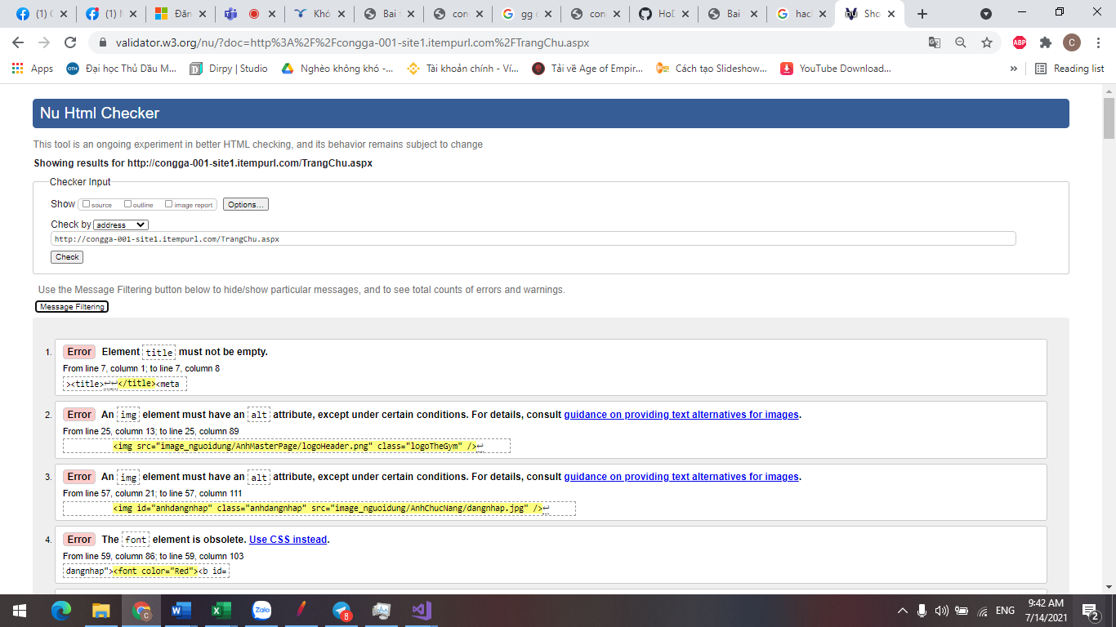

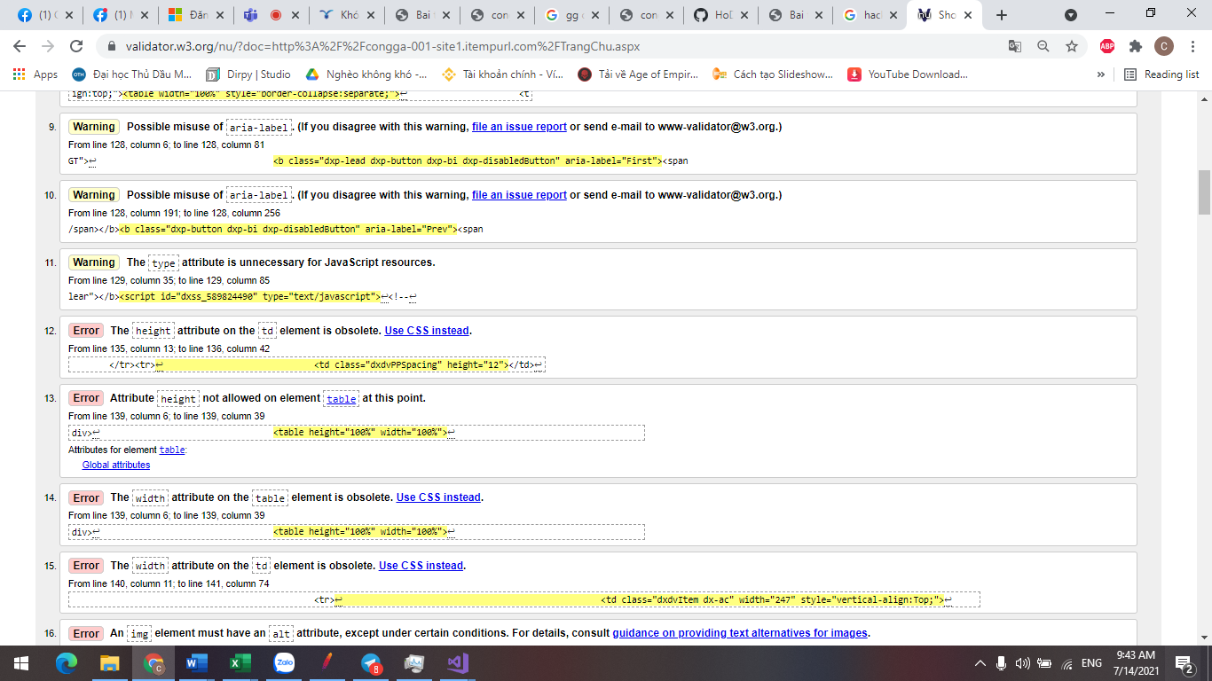

* CSS test

|  |  |  |  |  |
| --- | --- | --- | --- | --- |
| **STT lỗi** | **Dòng lỗi** | **Thông báo lỗi** | **Giải thích lỗi** | **Đề xuất phương án sửa lỗi** |
| 1 | 112 | Value Error : height expression("154px") is not a height | Không hiểu expression là chiều cao | Sửa lại thành height |
| 2 | 6 | Property text-decoration-skip-ink doesn't exist : none | Thuộc tính không tồn tại none | Xóa thuộc tính đi |
| 3 | 149 | Value Error : background-color Parse Error : | Lỗi phân tích cú pháp | Thêm giá trị màu vào |
| 4 | 11 | Parse Error /* CSS Document */ /*==Style cơ bản cho website==*/ . { padding: 0px; margin-left: 0px; margin-right: 0px; margin-top: 0px; } | Lỗi cú pháp trong file | xóa |

Kết quả kiểm tra html cho trang Đăng nhập.

|  |  |  |  |  |
| --- | --- | --- | --- | --- |
| **STT lỗi** | **Dòng lỗi** | **Thông báo lỗi** | **Giải thích lỗi** | **Đề xuất phương án sửa lỗi** |
| 1 | 18 | **Element**title**must not be empty.**  *From line 18, column 1; to line 18, column 8* | Thẻ title không được rỗng | Điền nội dung cho thẻ “title” |
| 2 | 29 | **Bad value** 40px **for attribute** height **on element** img**: Expected a digit but saw** p **instead.**  *From line 29, column 9; to line 29, column 54* | Giá trị của thuộc tính “height” của thẻ “img” chỉ được chứa số nguyên | Sửa thành height=”40” |
| 3 | 29 | **An**img**element must have an**alt**attribute, except under certain conditions.**  *From line 29, column 9; to line 29, column 54* | Thẻ “img” phải chứa thuộc tính “alt” | Thêm thuộc tính alt=”Nội dung thay thế cho hình” |
| 4 | 51 | **Element**[input](https://html.spec.whatwg.org/multipage/#the-input-element)**not allowed as child of element**[ul](https://html.spec.whatwg.org/multipage/#the-ul-element)**in this context.**  *From line 51, column 13; to line 51, column 137* | Thẻ “input” không được nằm trong thẻ “ul” | Bao bọc thẻ “input” bằng thẻ “li”. |
| 6 | 92 | **The**font**element is obsolete.**  *From line 92, column 46; to line 92, column 63* | Thẻ “font” đã lỗi thời | Sử dụng thuộc tính CSS color: red; để thay thế. |

* CSS test

Sử dụng công cụ trực tuyến https://jigsaw.w3.org/css-validator/ để kiểm tra định dạng CSS của trang Đăng nhập của web https://shopcongnghe247.com, link:

https://shopcongnghe247.com/DangNhap.aspx

|  |  |  |  |  |
| --- | --- | --- | --- | --- |
| **STT lỗi** | **Dòng lỗi** | **Thông báo lỗi** | **Giải thích lỗi** | **Đề xuất phương án sửa lỗi** |
| 1 | 112 | Value Error : height expression("154px") is not a height | Không hiểu expression là chiều cao | Sửa lại thành height |
| 2 | 6 | Property text-decoration-skip-ink doesn't exist : none | Thuộc tính không tồn tại none | Xóa thuộc tính đi |
| 3 | 149 | Value Error : background-color Parse Error : | Lỗi phân tích cú pháp | Thêm giá trị màu vào |
| 4 | 11 | Parse Error /* CSS Document */ /*==Style cơ bản cho website==*/ . { padding: 0px; margin-left: 0px; margin-right: 0px; margin-top: 0px; } | Lỗi cú pháp trong file | xóa |

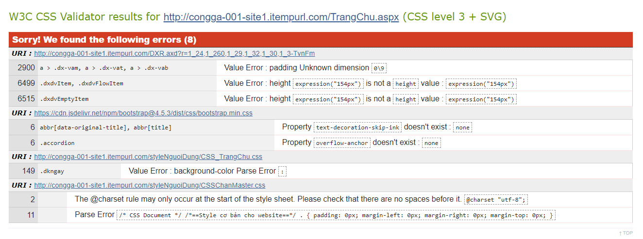

Kết quả kiểm tra css trang Đăng nhập file bootstrap.min.css có 28 lỗi

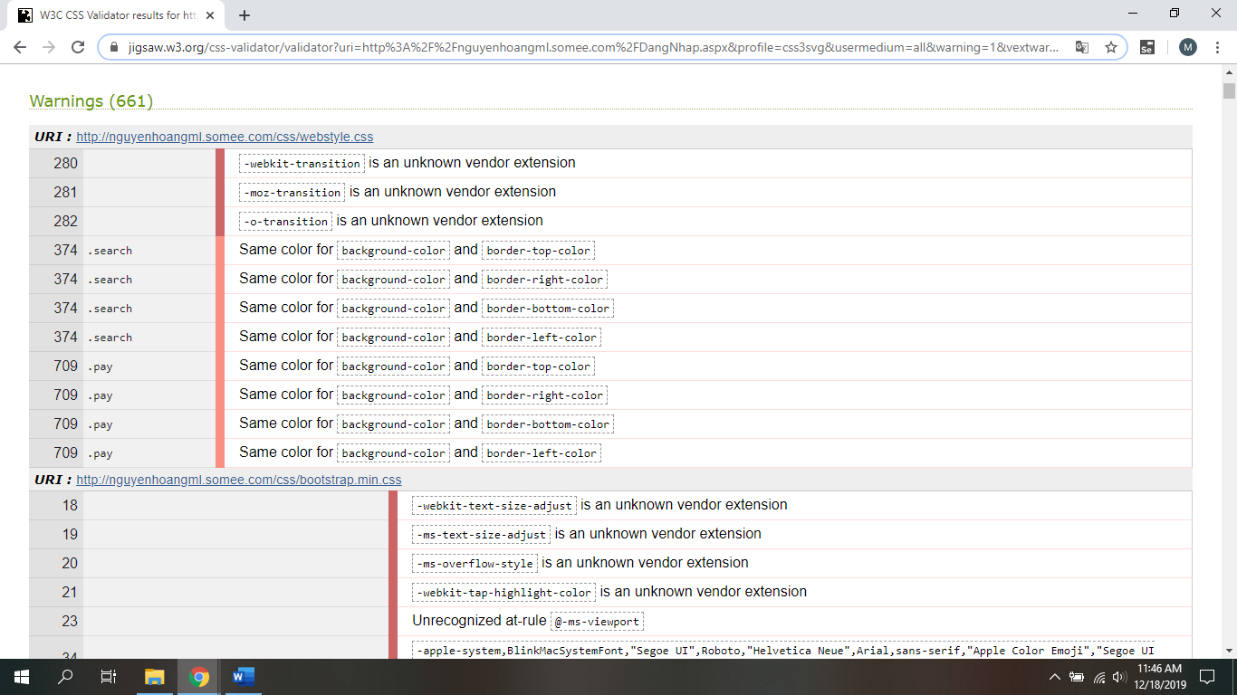

Kết quả kiểm tra css trang Đăng nhập không có lỗi khi kiểm tra file webstyle.css

|  |  |  |  |
| --- | --- | --- | --- |
| **STT**  **lỗi** | **Dòng**  **lỗi** | **Thông báo lỗi** | **Giải thích lỗi** |
| 1 | 2 | Value Error : speak none is not a speak value : none | speak không có giá trị none |
| 2 | 29 | Value Error : margin-right Parse Error 2) | Lỗi ép kiểu của margin-right |
| 3 | 29 | Parse Error :$gray-darkest | Lỗi cú pháp |
| 4 | 30 | Value Error : font-weight thin is not a font-weight value : thin | font-weight không có giá trị thin |
| 5 | 30 | Property scrollbar-width doesn't exist : none | scrollbar-width không có giá trị none |
| 6 | 1 | Parse Error }{} | Lỗi cú pháp |

### Trang Đăng nhập

* HTML test

|  |  |  |  |  |
| --- | --- | --- | --- | --- |
| **STT lỗi** | **Dòng lỗi** | **Thông báo lỗi** | **Giải thích lỗi** | **Đề xuất phương án sửa lỗi** |
| 1 | 20 | **Error: Attribute**name**not allowed on element**[meta](https://html.spec.whatwg.org/multipage/#the-meta-element)**at this point.**  From line 20, column 9; to line 20, column 77  >↩ <meta name="viewport" content="width=device-width, initial-scale=1"/>↩  **this point.** | Không được phép tại thời điểm này | Bỏ name trong thẻ meta |
| 2 | 20 | **Error: Element**[meta](https://html.spec.whatwg.org/multipage/#the-meta-element)**is missing one or more of the following attributes:**itemprop**,**property**.**  From line 20, column 9; to line 20, column 77  >↩ <meta name="viewport" content="width=device-width, initial-scale=1"/>↩ | Thiếu một hoặc nhiều thuộc tính sau: itemprop, property. | Thêm thuộc tính itemprop |
| 3 | 21 | **Error: Attribute**http-equiv**not allowed on element**[meta](https://html.spec.whatwg.org/multipage/#the-meta-element)**at this point.**  From line 21, column 9; to line 21, column 77  >↩ <meta http-equiv="Content-Type" content="text/html; charset=utf-8" />↩ | Thuộc tính http-equiv không được phép trên phần tử metatại thời điểm này. | Bỏ thuộc tính http-equiv |
| 4 | 21 | **Error: Element**[meta](https://html.spec.whatwg.org/multipage/#the-meta-element)**is missing one or more of the following attributes:**itemprop**,**property**.**  From line 21, column 9; to line 21, column 77  >↩ <meta http-equiv="Content-Type" content="text/html; charset=utf-8" />↩ | Thiếu một hoặc nhiều thuộc tính sau: itemprop, property. | Thêm thuộc tính itemprop |
| 5 | 22 | **Error: Attribute**name**not allowed on element**[meta](https://html.spec.whatwg.org/multipage/#the-meta-element)**at this point.**  From line 22, column 9; to line 22, column 231  >↩ <meta name="keywords" content="Space Login Form Responsive Widget,Login form widgets, Sign up Web fo…onsive web form,Flat Pricing table,Flat Drop downs,Registration Forms,News letter Forms,Elements" />↩ | Thuộc tính name không được phép trên phần tử metatại thời điểm này. | Bỏ thuộc tính name |
| 6 | 22 | **Error: Element**[meta](https://html.spec.whatwg.org/multipage/#the-meta-element)**is missing one or more of the following attributes:**itemprop**,**property**.**  From line 22, column 9; to line 22, column 231  >↩ <meta name="keywords" content="Space Login Form Responsive Widget,Login form widgets, Sign up Web fo…onsive web form,Flat Pricing table,Flat Drop downs,Registration Forms,News letter Forms,Elements" />↩ | Thiếu một hoặc nhiều thuộc tính sau: itemprop, property. | Thêm thuộc tính itemprop |
| 7 | 38 | 1. **Error: An**img**element must have an**alt**attribute, except under certain conditions. For details, consult**[guidance on providing text alternatives for images](https://www.w3.org/WAI/tutorials/images/)**.**   From line 38, column 25; to line 38, column 86  <img src="image_nguoidung/DangNhap/user.png" class="anh_tk" />↩ | Một imgphần tử phải có một alt thuộc tính | Thêm thuộc tính alt = "TenHinh" vào thẻ img |

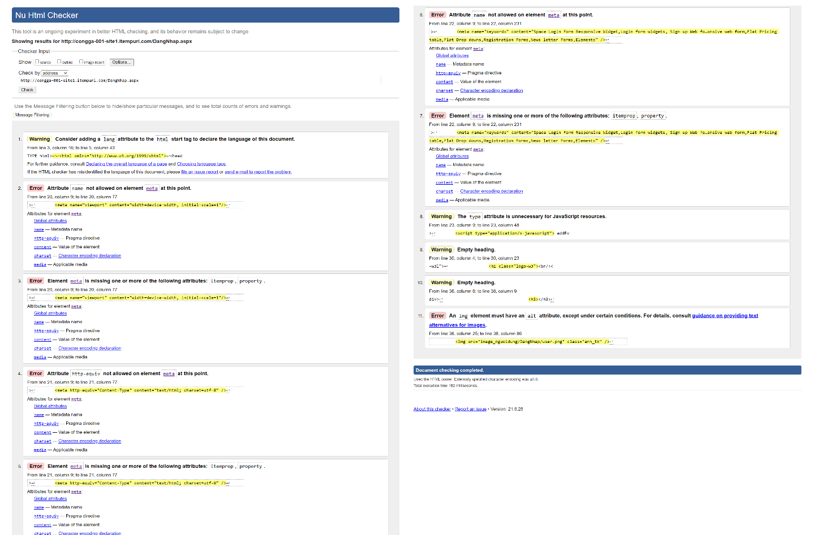

* CSS test

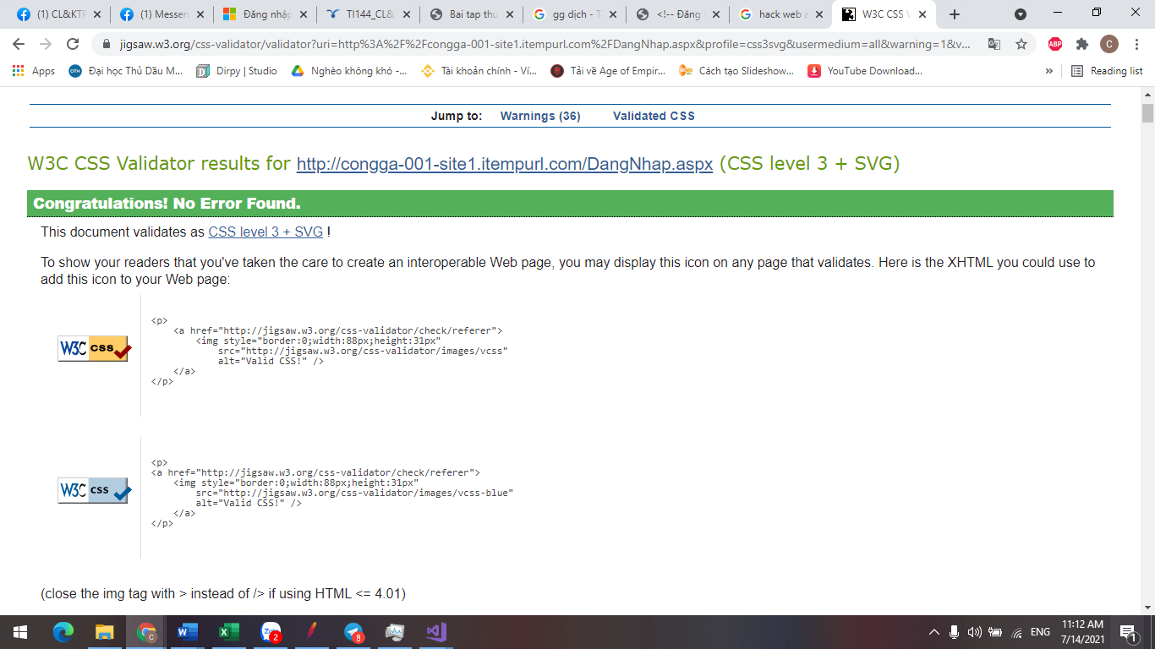

### Trang quản lý thục phẩm bổ xung

* HTML test

|  |  |  |  |  |
| --- | --- | --- | --- | --- |
| **STT lỗi** | **Dòng lỗi** | **Thông báo lỗi** | **Giải thích lỗi** | **Đề xuất phương án sửa lỗi** |
| 1 | 7 | 1. **Error: Element**title**must not be empty.**   [From line 7, column 1; to line 7, column 8](https://validator.w3.org/nu/?showsource=yes&showoutline=yes&showimagereport=yes&doc=http%3A%2F%2Fcongga-001-site1.itempurl.com%2FThucPhamBoSung.aspx#l7c8)  ><title>↩↩</title><meta  **this point.** | Tiêu đề không được trống | Thêm giá trị chi thẻ title |
| 2 | 25 | 1. **Error: An**img**element must have an**alt**attribute, except under certain conditions. For details, consult**[**guidance on providing text alternatives for images**](https://www.w3.org/WAI/tutorials/images/)**.**   [From line 25, column 13; to line 25, column 89](https://validator.w3.org/nu/?showsource=yes&showoutline=yes&showimagereport=yes&doc=http%3A%2F%2Fcongga-001-site1.itempurl.com%2FThucPhamBoSung.aspx#l25c89)  <img src="image_nguoidung/AnhMasterPage/logoHeader.png" class="logoTheGym" />↩ | Thuộc tính img thiếu alt | Thêm thuộc tính alt chi img |
| 3 | 57 | 1. **Error: An**img**element must have an**alt**attribute, except under certain conditions. For details, consult**[**guidance on providing text alternatives for images**](https://www.w3.org/WAI/tutorials/images/)**.**   [From line 57, column 21; to line 57, column 111](https://validator.w3.org/nu/?showsource=yes&showoutline=yes&showimagereport=yes&doc=http%3A%2F%2Fcongga-001-site1.itempurl.com%2FThucPhamBoSung.aspx#l57c111)  <img id="anhdangnhap" class="anhdangnhap" src="image_nguoidung/AnhChucNang/dangnhap.jpg" />↩ | Thuộc tính img thiếu alt. | Thêm thuộc tính alt chi img |
| 4 | 59 | 1. **Error: The**font**element is obsolete.**[**Use CSS instead**](http://wiki.whatwg.org/wiki/Presentational_elements_and_attributes)**.**   [From line 59, column 86; to line 59, column 103](https://validator.w3.org/nu/?showsource=yes&showoutline=yes&showimagereport=yes&doc=http%3A%2F%2Fcongga-001-site1.itempurl.com%2FThucPhamBoSung.aspx#l59c103)  dangnhap"><font color="Red"><b id= | Lỗi phông trong html | Cho thuộc tính vào css |
| 5 | 70 | 1. **Error: An**img**element must have an**alt**attribute, except under certain conditions. For details, consult**[**guidance on providing text alternatives for images**](https://www.w3.org/WAI/tutorials/images/)**.**   [From line 70, column 18; to line 70, column 105](https://validator.w3.org/nu/?showsource=yes&showoutline=yes&showimagereport=yes&doc=http%3A%2F%2Fcongga-001-site1.itempurl.com%2FThucPhamBoSung.aspx#l70c105)  <h3> <img src="image_nguoidung/AnhChucNang/menu.png" class="bagach" height="34" width="40" /> DANH | Thuộc tính img thiếu alt | Thêm thuộc tính alt chi img |
| 6 | 106 | 1. **Warning: The**type**attribute is unnecessary for JavaScript resources.**   [From line 106, column 35; to line 106, column 157](https://validator.w3.org/nu/?showsource=yes&showoutline=yes&showimagereport=yes&doc=http%3A%2F%2Fcongga-001-site1.itempurl.com%2FThucPhamBoSung.aspx#l106c157)  "hidden"/><script id="dxis_2097335792" src="/DXR.axd?r=1_258,1_165,1_139,1_175,1_142,1_136,1_240,1_143-TvnFm" type="text/javascript"></scri | Thuộc tính type không có trong javascrip | Xóa Thuộc tính type trong javascrip |
| 7 | 106 | 1. **Warning: The**type**attribute is unnecessary for JavaScript resources.**   [From line 106, column 167; to line 106, column 217](https://validator.w3.org/nu/?showsource=yes&showoutline=yes&showimagereport=yes&doc=http%3A%2F%2Fcongga-001-site1.itempurl.com%2FThucPhamBoSung.aspx#l106c217)  ></script><script id="dxss_787286750" type="text/javascript">↩<!--↩ | Thuộc tính type không có trong javascrip | Xóa Thuộc tính type trong javascrip |
|  |  | **…………………………………………..** |  |  |

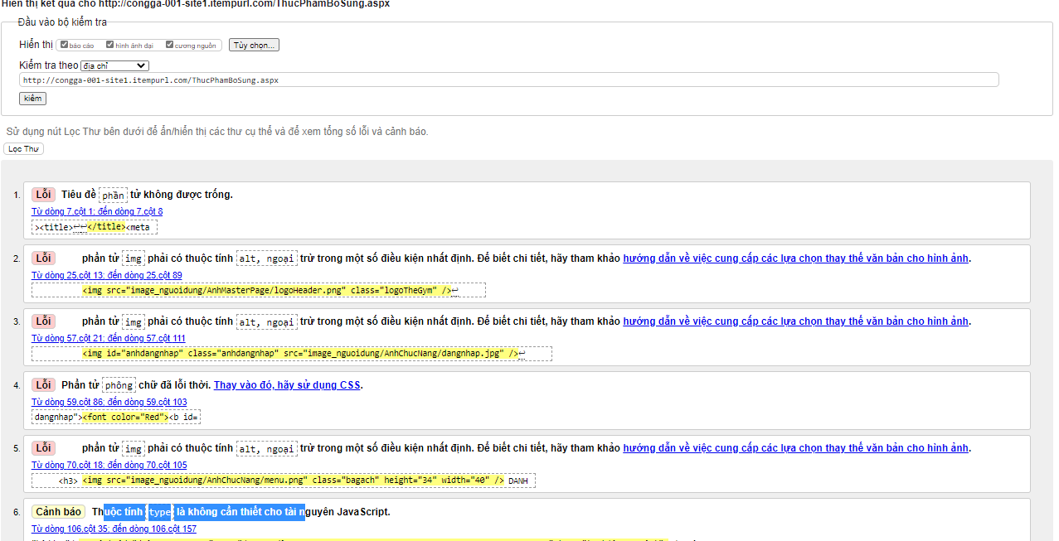

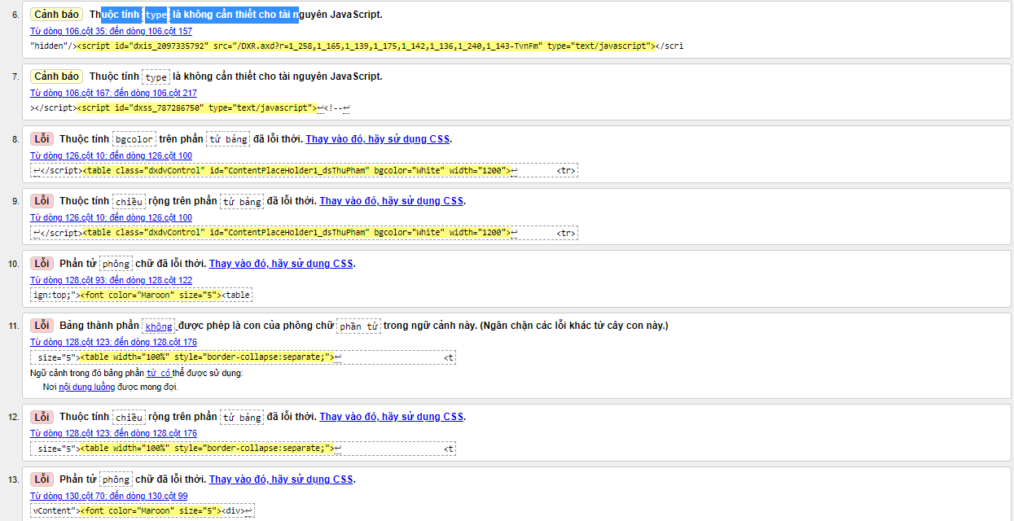

* CSS test

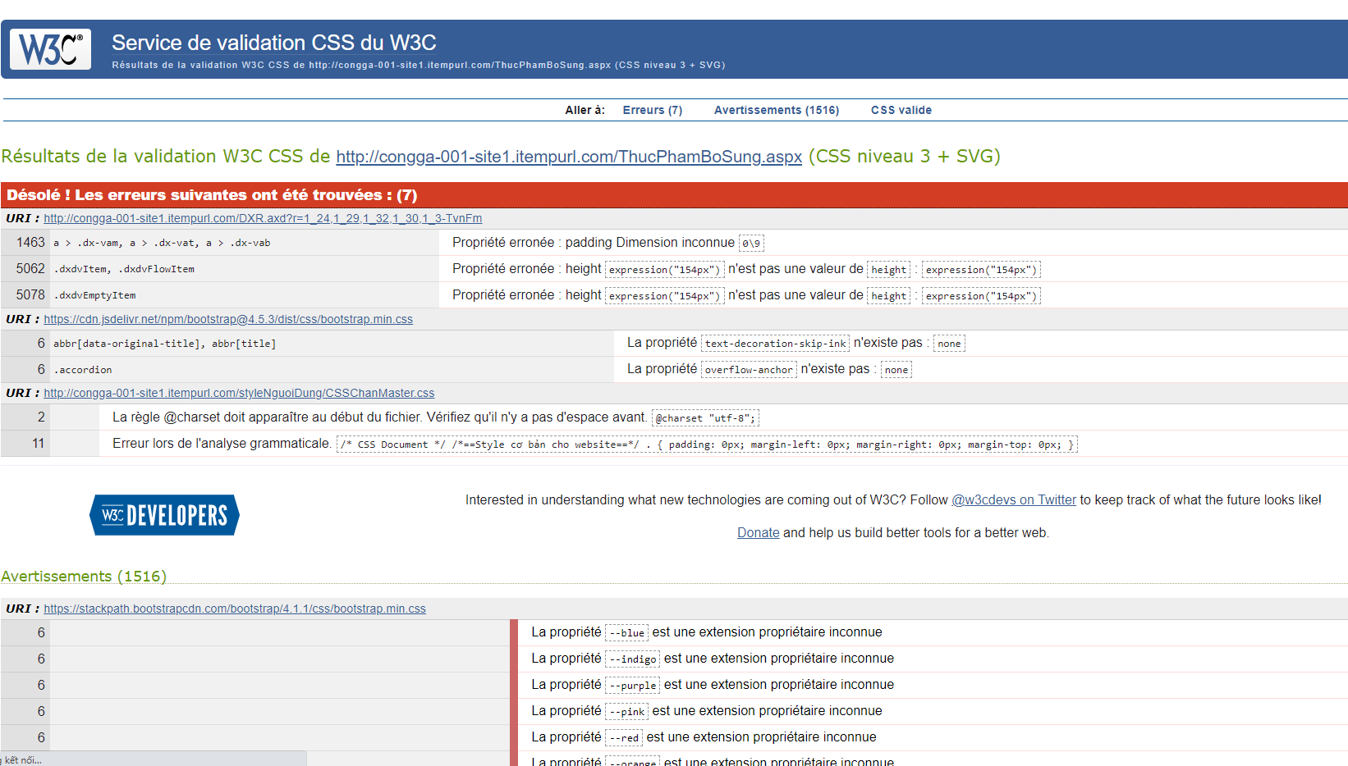

|  |  |  |  |
| --- | --- | --- | --- |
| **STT**  **lỗi** | **Dòng**  **lỗi** | **Thông báo lỗi** | **Giải thích lỗi** |
| 1 | 1463 | Propriété erronée : padding Dimension inconnue 0\9 | Lỗi hiển thị |
| 2 | 5062 | Propriété erronée : height expression("154px") n'est pas une valeur de height : expression("154px") | Lỗi giá trị |
| 3 | 5078 | Propriété erronée : height expression("154px") n'est pas une valeur de height : expression("154px") | Lỗi cú pháp |
| 4 | 6 | La propriété text-decoration-skip-ink n'existe pas : none | Lỗi giá trị |
| 5 | 6 | La propriété overflow-anchor n'existe pas : none | Lỗi giá trị |
| 6 | 2 | La règle @charset doit apparaître au début du fichier. Vérifiez qu'il n'y a pas d'espace avant. @charset "utf-8"; | Lỗi font |
| 7 | 11 | Erreur lors de l'analyse grammaticale. /* CSS Document */ /*==Style cơ bản cho website==*/ . { padding: 0px; margin-left: 0px; margin-right: 0px; margin-top: 0px; } | Lỗi cú pháp |

### Trang Đăng ký bài tập

* HTML test

|  |  |  |  |  |
| --- | --- | --- | --- | --- |
| **STT lỗi** | **Dòng lỗi** | **Thông báo lỗi** | **Giải thích lỗi** | **Đề xuất phương án sửa lỗi** |
| 1 | 7 | 1. **Error: Element**title**must not be empty.**   [From line 7, column 1; to line 7, column 8](https://validator.w3.org/nu/?showsource=yes&showoutline=yes&showimagereport=yes&doc=http%3A%2F%2Fcongga-001-site1.itempurl.com%2FDangKyBaiTap.aspx%3Fid%3D2#l7c8)  ><title>↩↩</title><meta | Không được phép tại thời điểm này | Bỏ name trong thẻ meta |
| 2 | 24 | 1. **Error: An**img**element must have an**alt**attribute, except under certain conditions. For details, consult**[**guidance on providing text alternatives for images**](https://www.w3.org/WAI/tutorials/images/)**.**   [From line 24, column 13; to line 24, column 89](https://validator.w3.org/nu/?showsource=yes&showoutline=yes&showimagereport=yes&doc=http%3A%2F%2Fcongga-001-site1.itempurl.com%2FDangKyBaiTap.aspx%3Fid%3D2#l24c89)  <img src="image_nguoidung/AnhMasterPage/logoHeader.png" class="logoTheGym" />↩ | Thiếu một hoặc nhiều thuộc tính sau: itemprop, property. | Thêm thuộc tính itemprop |
| 3 | 56 | 1. **Error: An**img**element must have an**alt**attribute, except under certain conditions. For details, consult**[**guidance on providing text alternatives for images**](https://www.w3.org/WAI/tutorials/images/)**.**   [From line 56, column 21; to line 56, column 111](https://validator.w3.org/nu/?showsource=yes&showoutline=yes&showimagereport=yes&doc=http%3A%2F%2Fcongga-001-site1.itempurl.com%2FDangKyBaiTap.aspx%3Fid%3D2#l56c111)  <img id="anhdangnhap" class="anhdangnhap" src="image_nguoidung/AnhChucNang/dangnhap.jpg" />↩ | Thuộc tính http-equiv không được phép trên phần tử metatại thời điểm này. | Bỏ thuộc tính http-equiv |
| 4 | 58 | **Error: The**font**element is obsolete.**[**Use CSS instead**](http://wiki.whatwg.org/wiki/Presentational_elements_and_attributes)**.**  [From line 58, column 86; to line 58, column 103](https://validator.w3.org/nu/?showsource=yes&showoutline=yes&showimagereport=yes&doc=http%3A%2F%2Fcongga-001-site1.itempurl.com%2FDangKyBaiTap.aspx%3Fid%3D2#l58c103)  dangnhap"><font color="Red"><b id= | Thiếu một hoặc nhiều thuộc tính sau: itemprop, property. | Thêm thuộc tính itemprop |
| 5 | 72 | **Error: An**img**element must have an**alt**attribute, except under certain conditions. For details, consult**[**guidance on providing text alternatives for images**](https://www.w3.org/WAI/tutorials/images/)**.**  [From line 72, column 21; to line 72, column 128](https://validator.w3.org/nu/?showsource=yes&showoutline=yes&showimagereport=yes&doc=http%3A%2F%2Fcongga-001-site1.itempurl.com%2FDangKyBaiTap.aspx%3Fid%3D2#l72c128)  <img id="ContentPlaceHolder1_upAnh" class="anhbaitap" src="image_nguoidung/AnhBaiTap/bai_tap_co_chan.png" />↩ | Thuộc tính name không được phép trên phần tử metatại thời điểm này. | Bỏ thuộc tính name |
|  |  | *…..* |  |  |
|  |  |  |  |  |

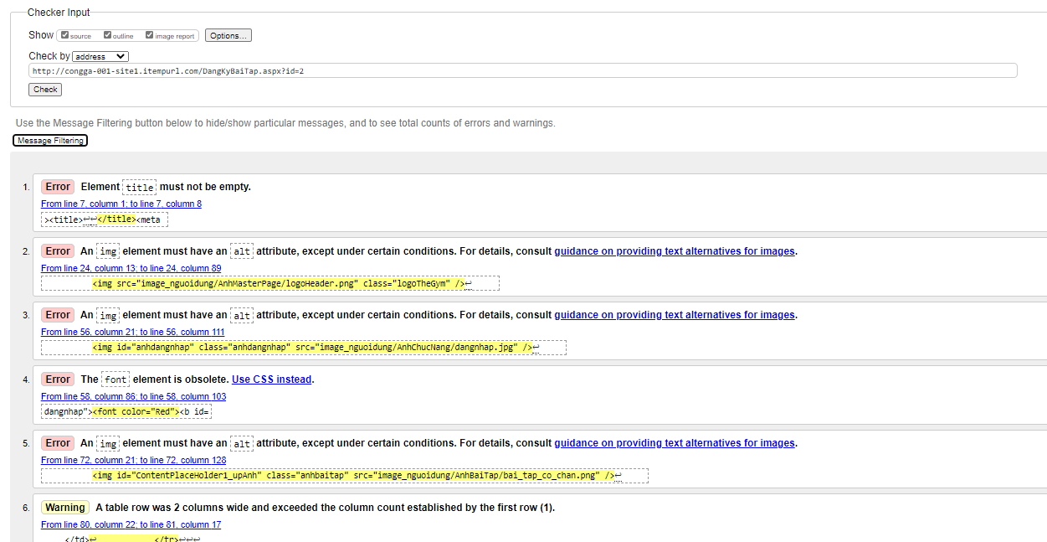

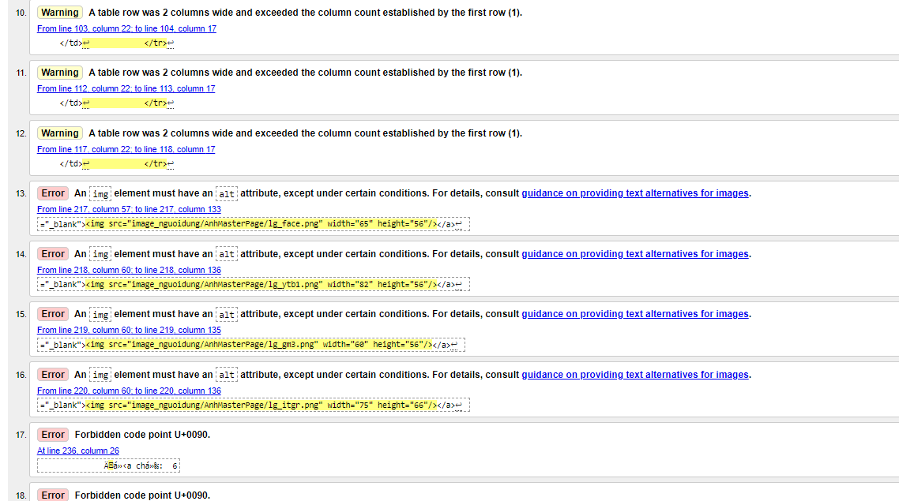

* CSS test

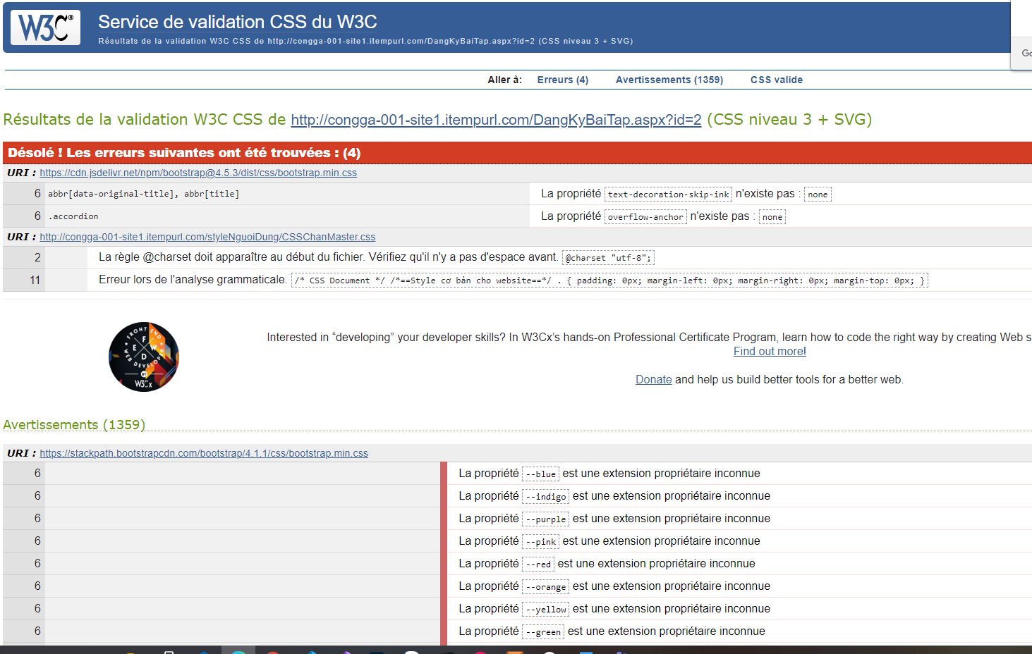

|  |  |  |  |
| --- | --- | --- | --- |
| **STT**  **lỗi** | **Dòng**  **lỗi** | **Thông báo lỗi** | **Giải thích lỗi** |
| 1 | 1463 | La propriété text-decoration-skip-ink n'existe pas : none | Lỗi giá trị |
| 2 | 5062 | La propriété overflow-anchor n'existe pas : none | Lỗi giá trị |
| 3 | 5078 | La règle @charset doit apparaître au début du fichier. Vérifiez qu'il n'y a pas d'espace avant. @charset "utf-8"; | Lỗi font |
| 4 | 6 | Erreur lors de l'analyse grammaticale. /* CSS Document */ /*==Style cơ bản cho website==*/ . { padding: 0px; margin-left: 0px; margin-right: 0px; margin-top: 0px; } | Lỗi định dạng |

## Compatability testing

Dùng công cụ trực tuyến: browserstack

**Trên trình duyệt firefox 8.0**

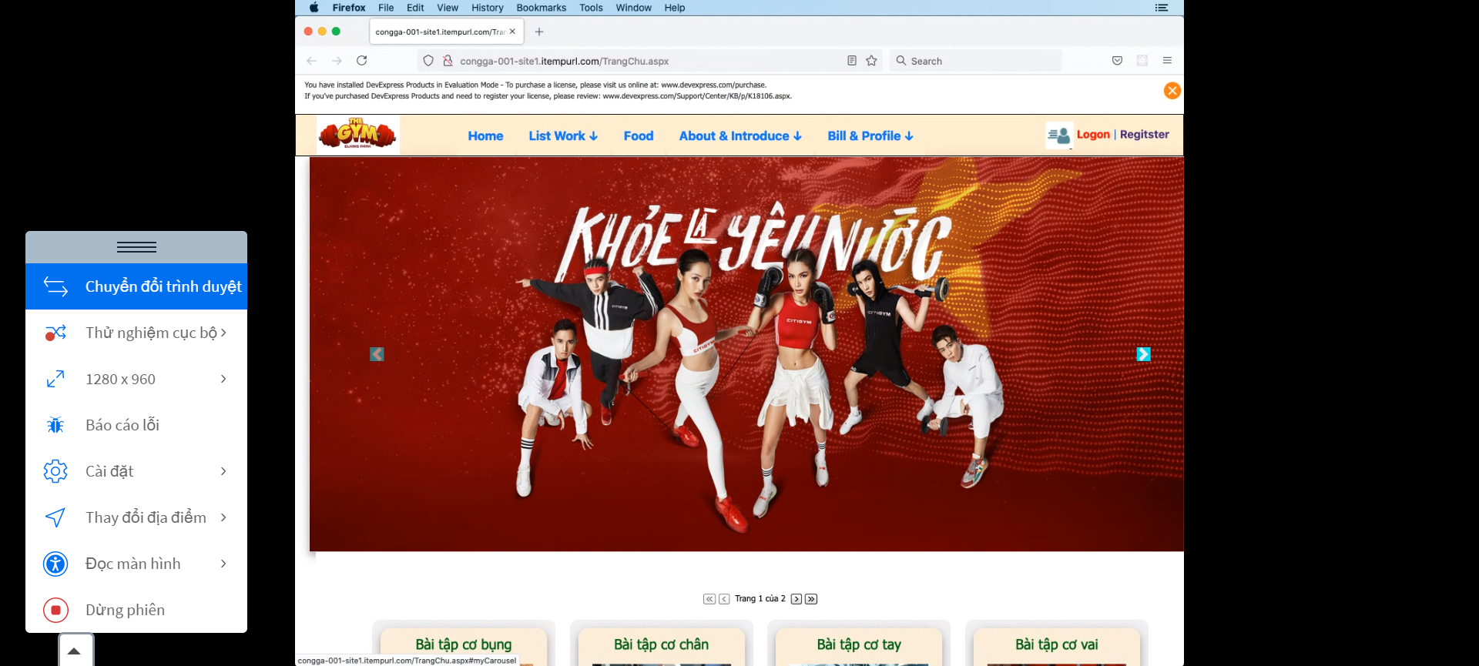

**Trên safaria**

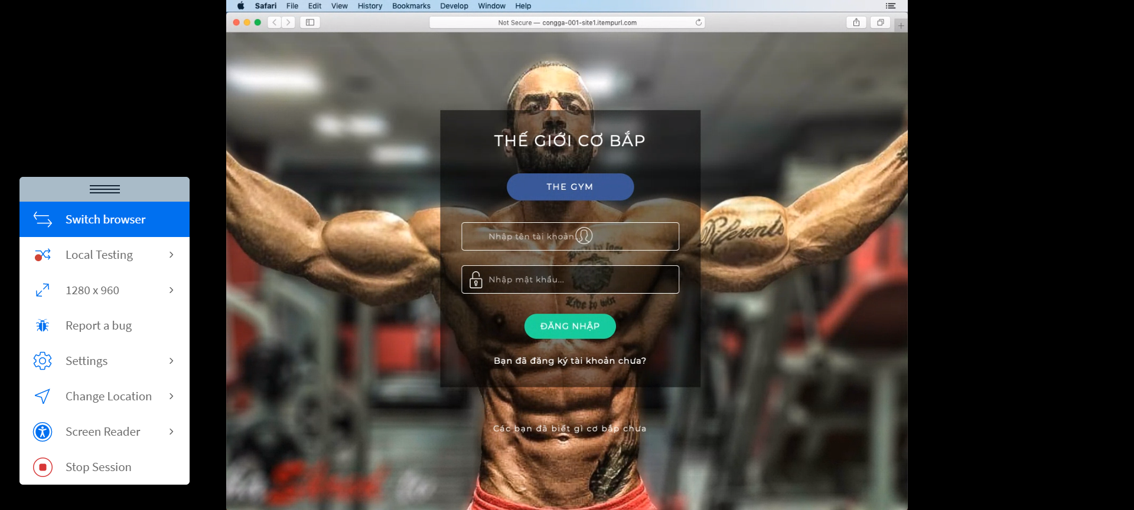

**Trên android 9**

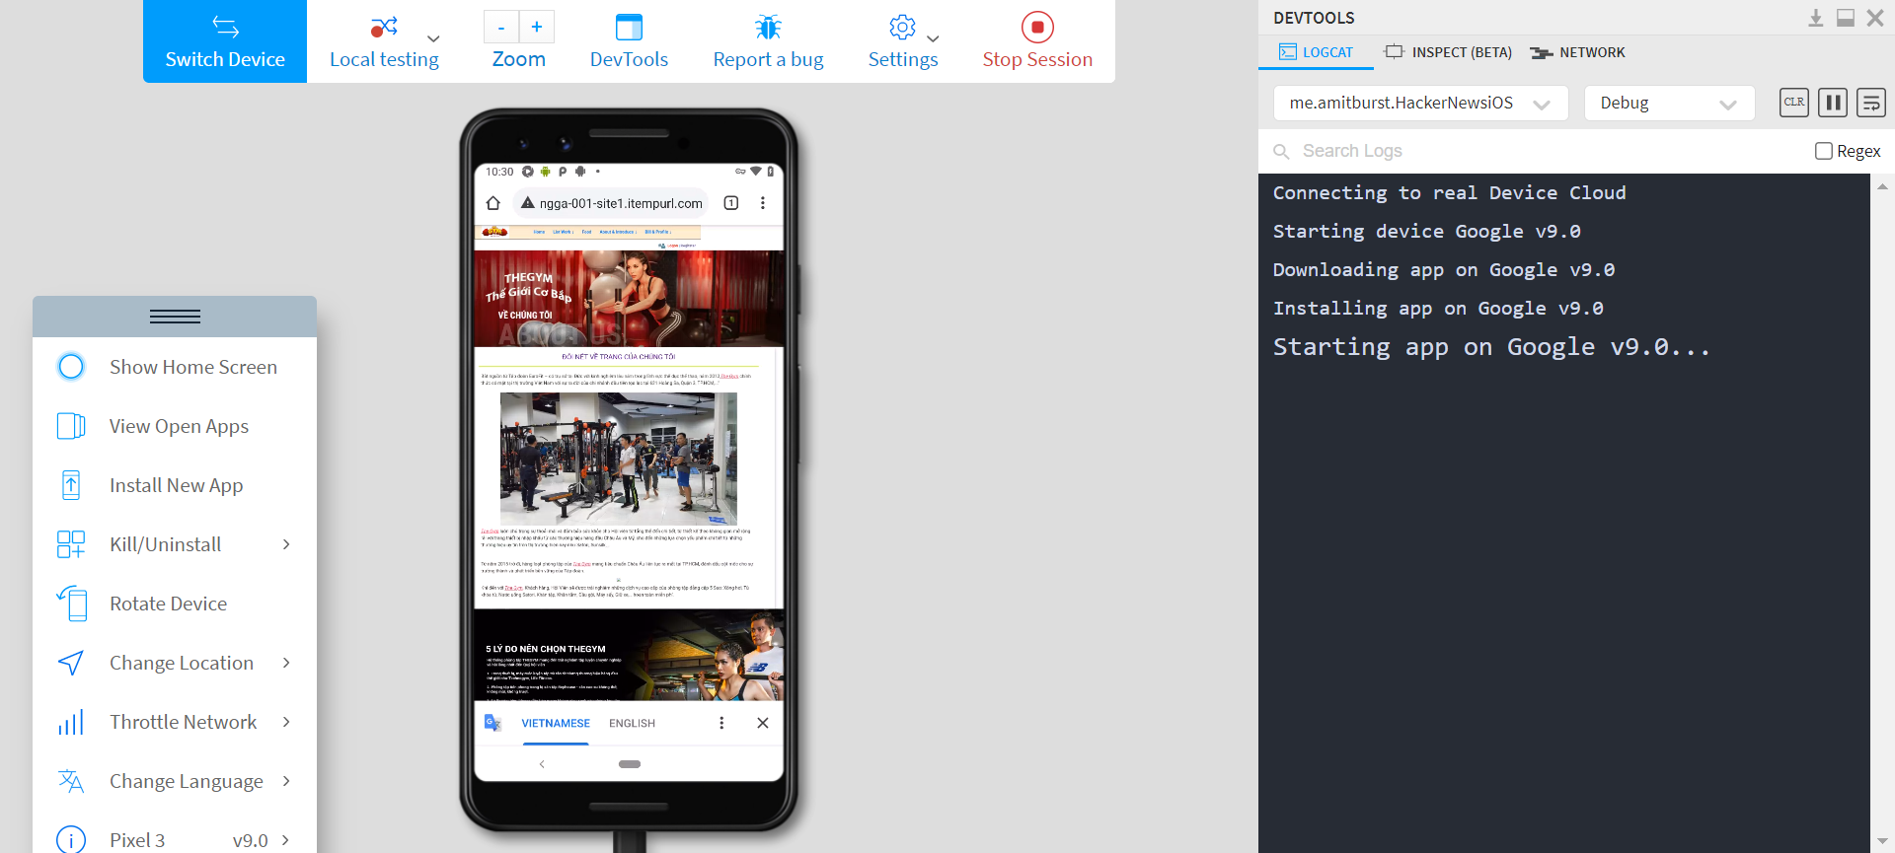

**Trên iphone 12Promax**

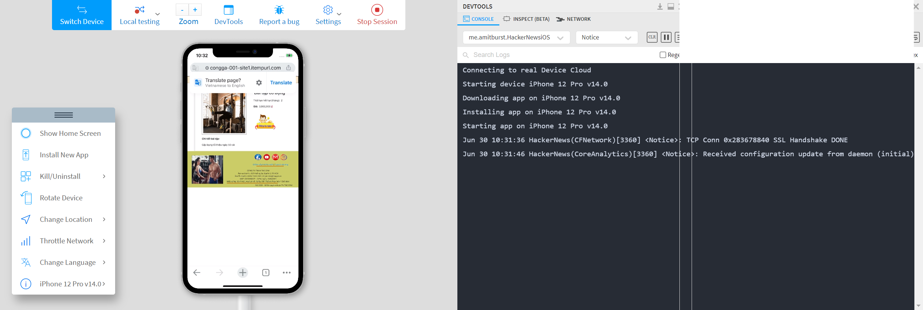

**Trên windownd 10**

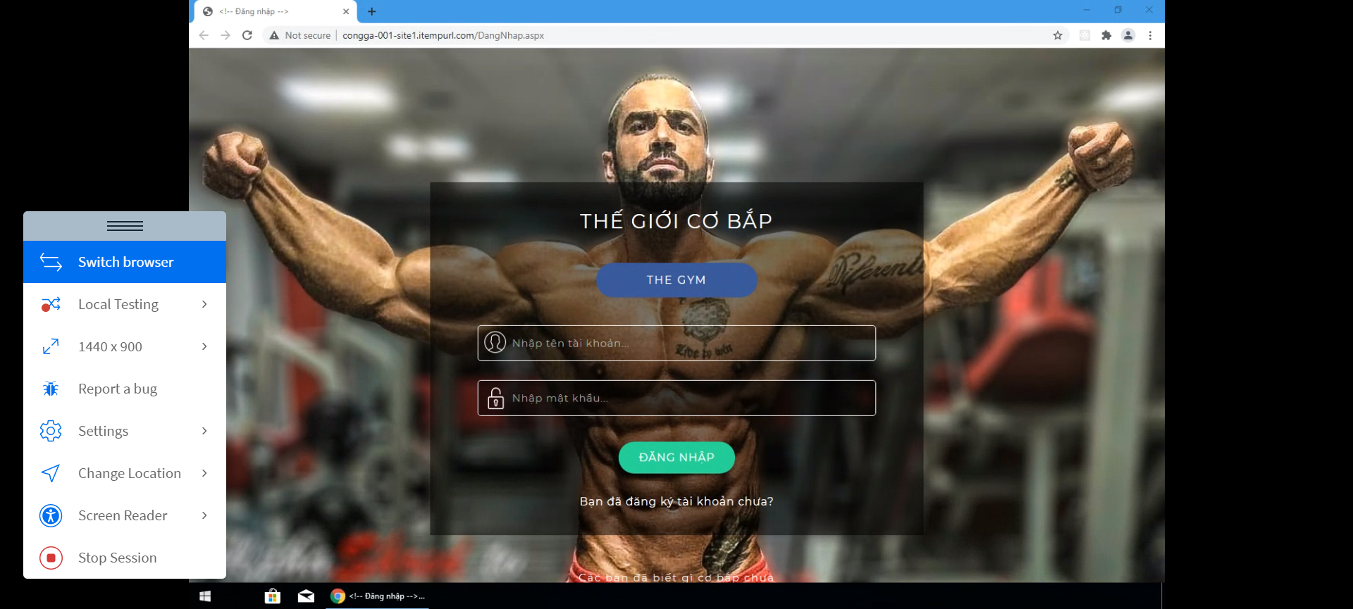

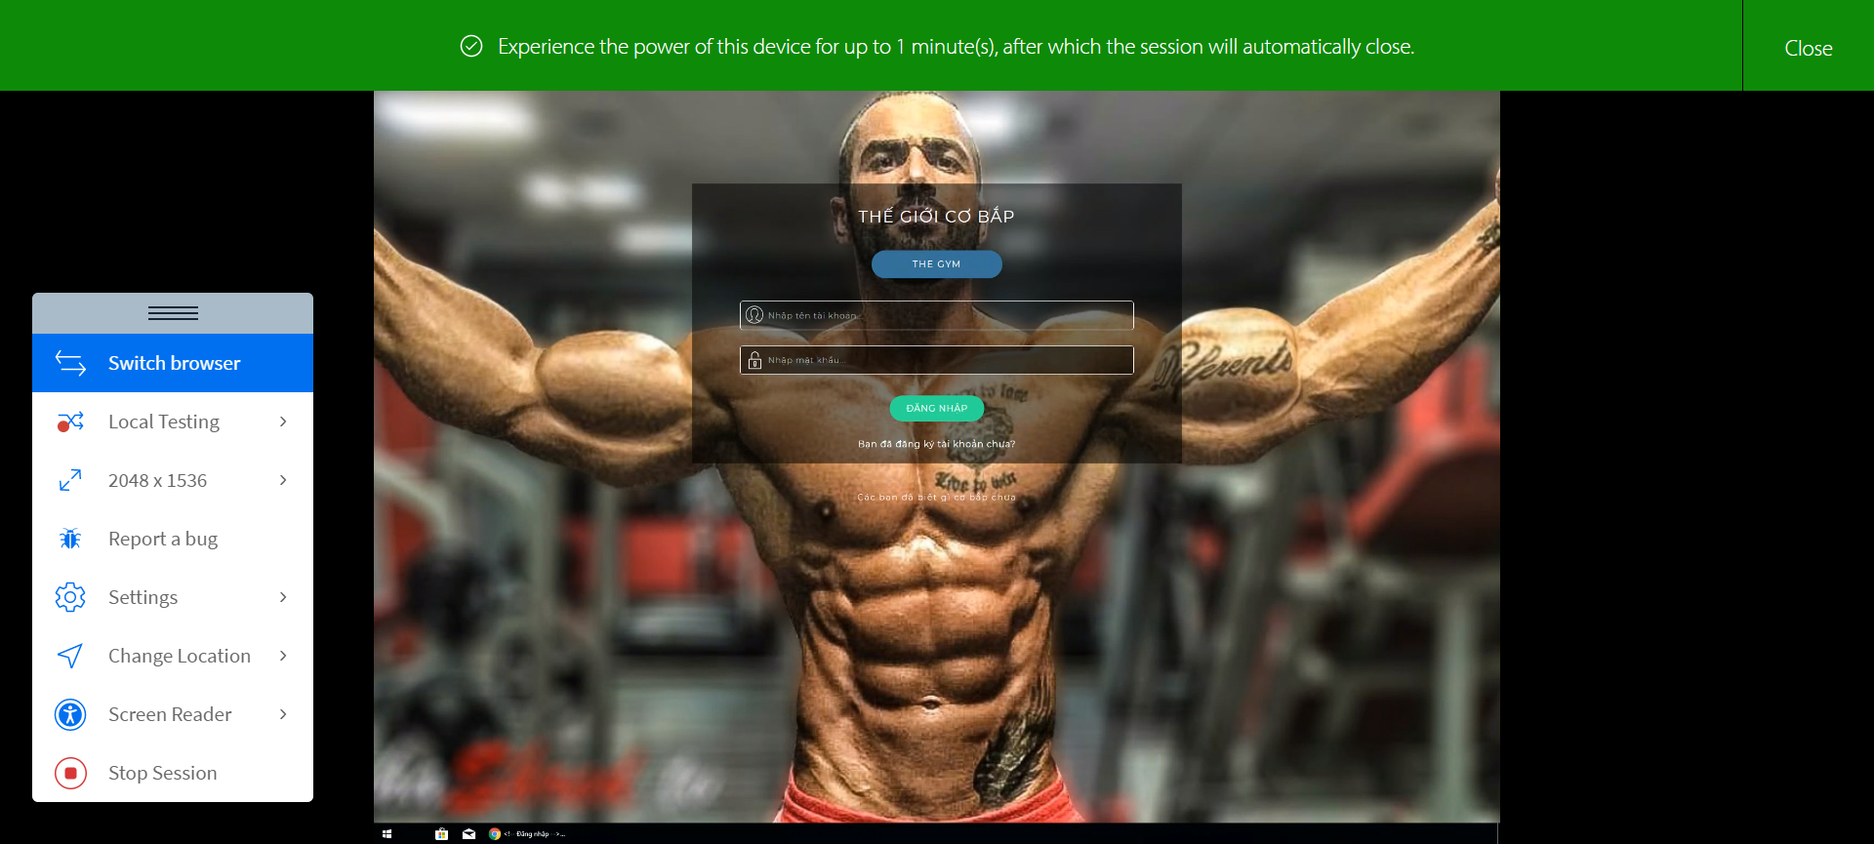

Trên IP 12pro

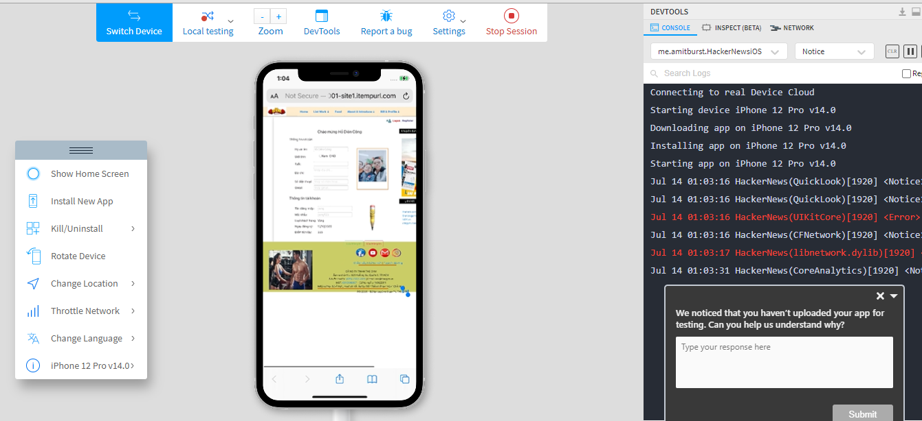

Trên Ipad pro 11

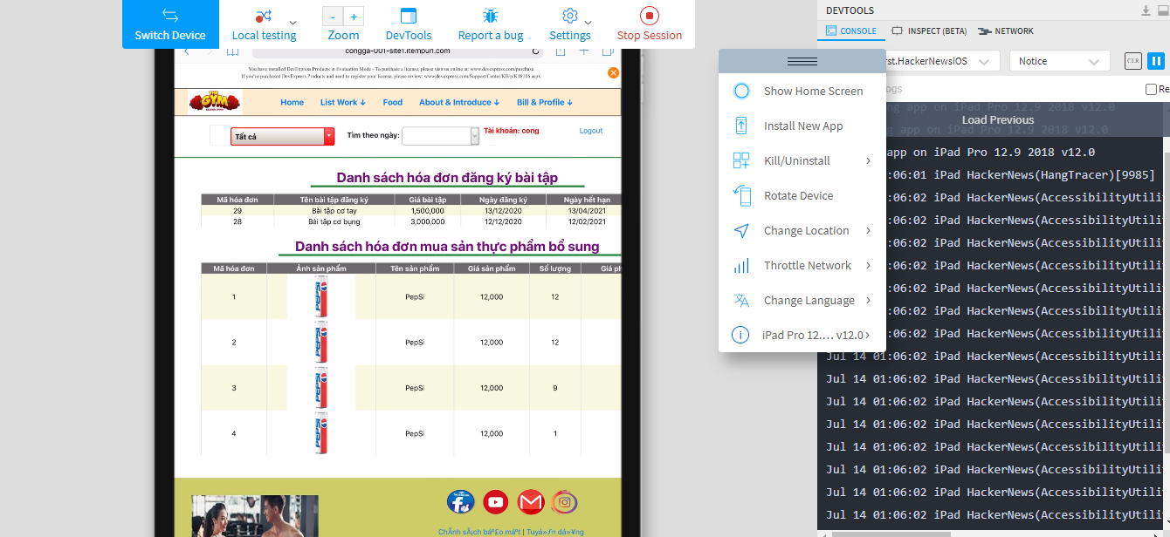

Trên tab s3

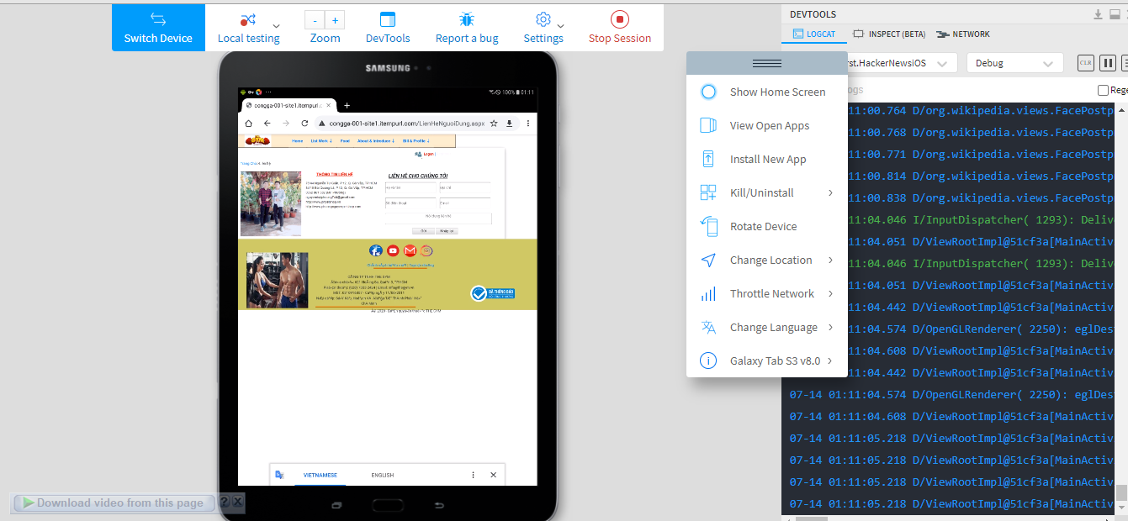

Trên tab s8

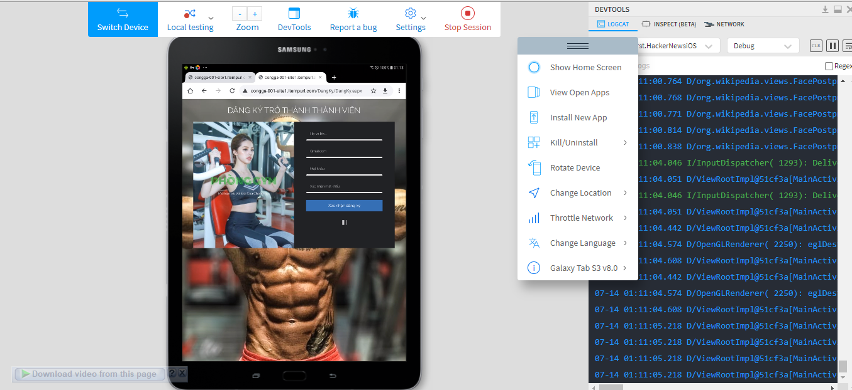

## Performance testing

### Trang đăng nhập

Sử dụng công cụ Apache JMETER kiểm tra khả năng chịu tải

|  |  |  |  |
| --- | --- | --- | --- |
| **TC_ID** | **Number of Threads (user)** | **Expected Output** | **Pass/ Fail** |
| TC_01 | 5 | 0% Error | Pass |
| TC_02 | 10 | 100% Error | Faill |

* TestCase 1
* Số request: 10
* Thời gian phản hồi trung bình: 622
* Thông lượng: 6.6/sec
* Số byte nhận: 175.49
* Số byte gửi: 0.94

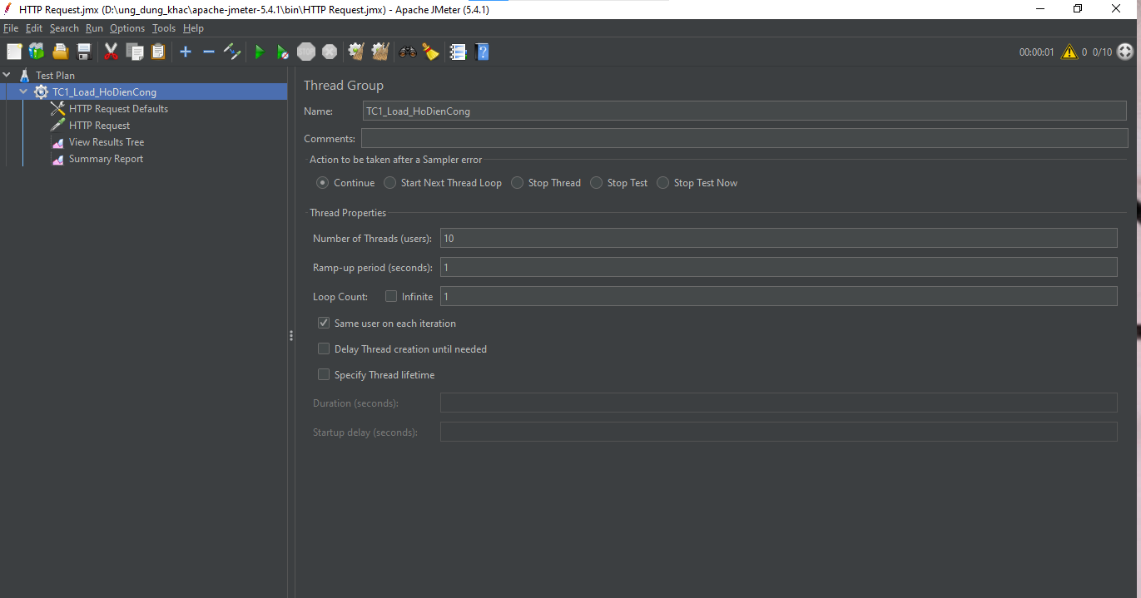

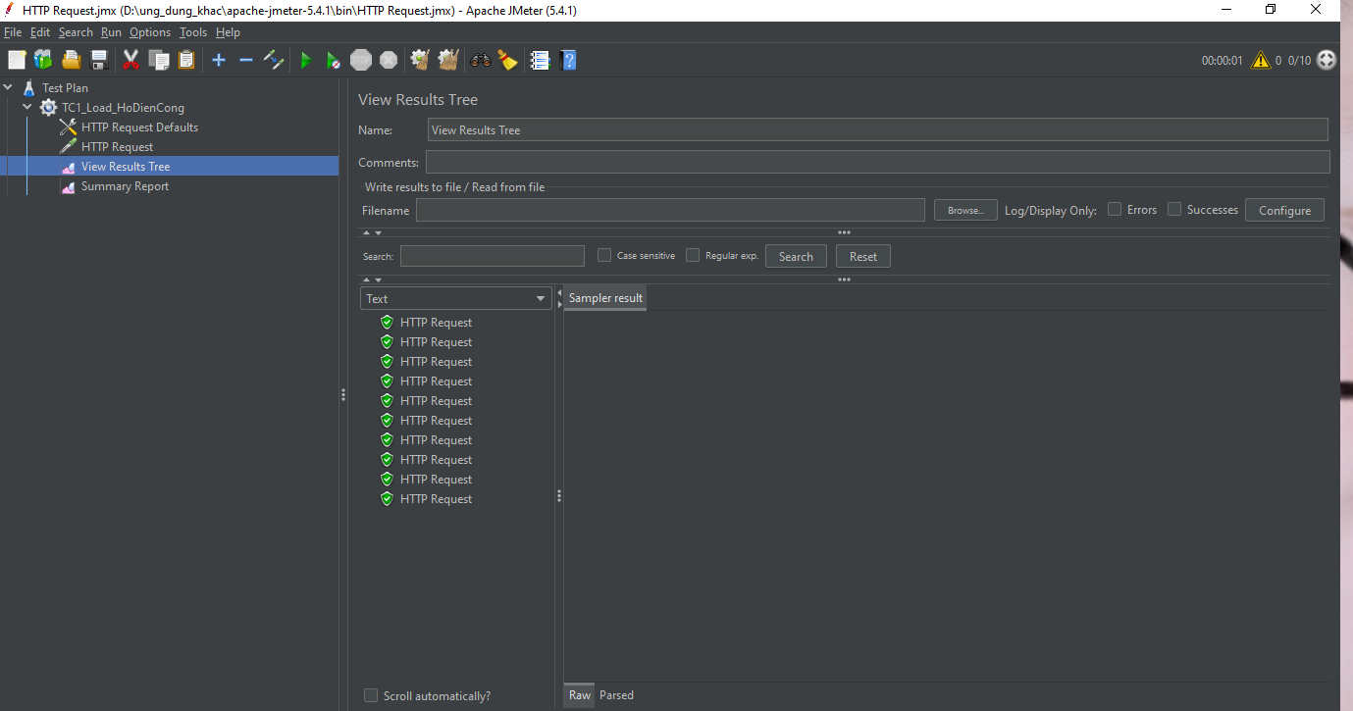

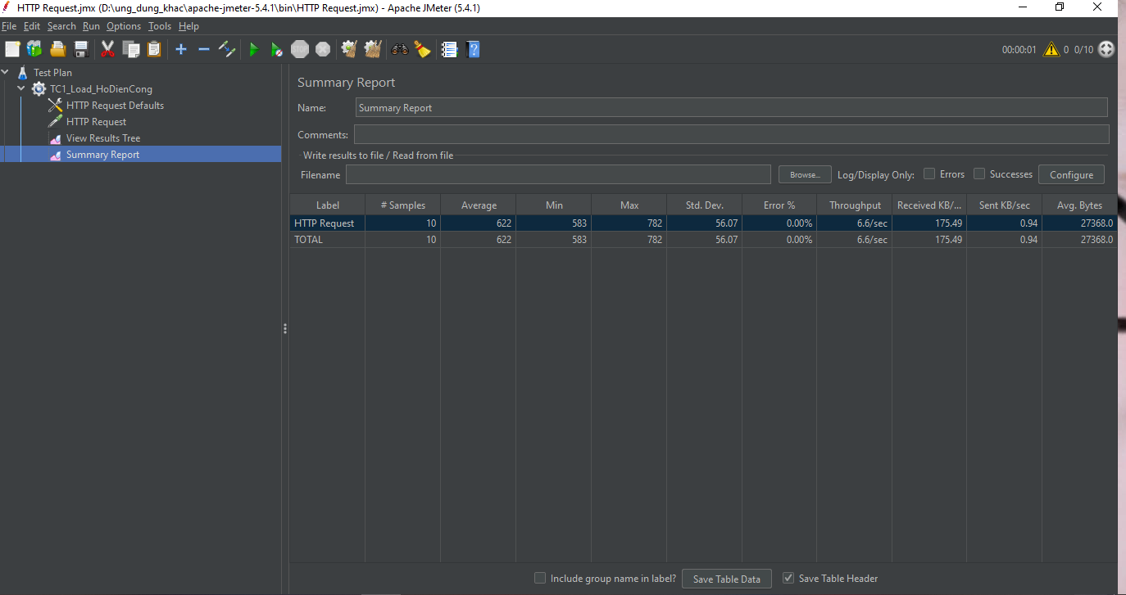

* TestCase 2

• Số request: 10000

• Thời gian phản hồi trung bình: 11,201

• Thông lượng: 108.691/sec

• Số byte nhận: 265.516

• Số byte gửi: 7.331

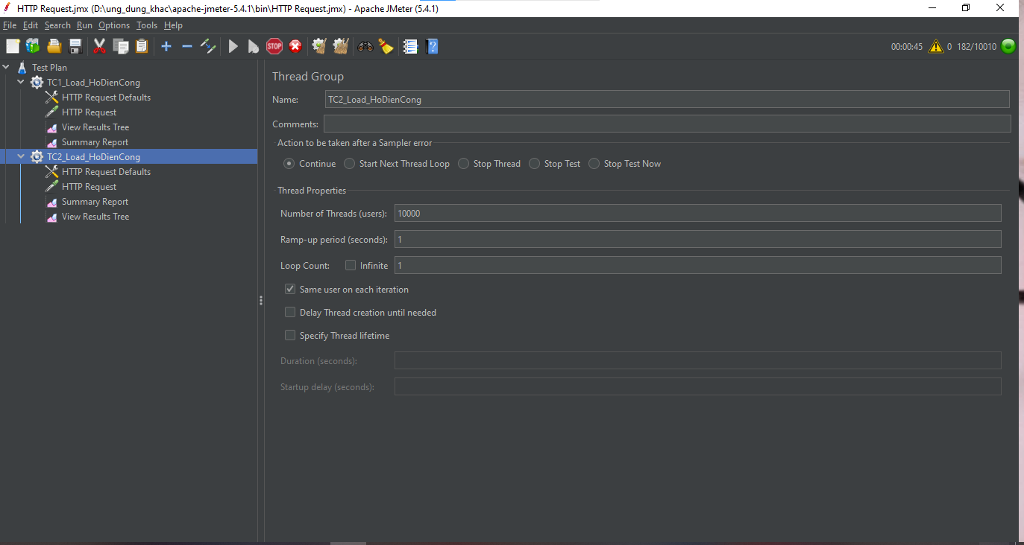

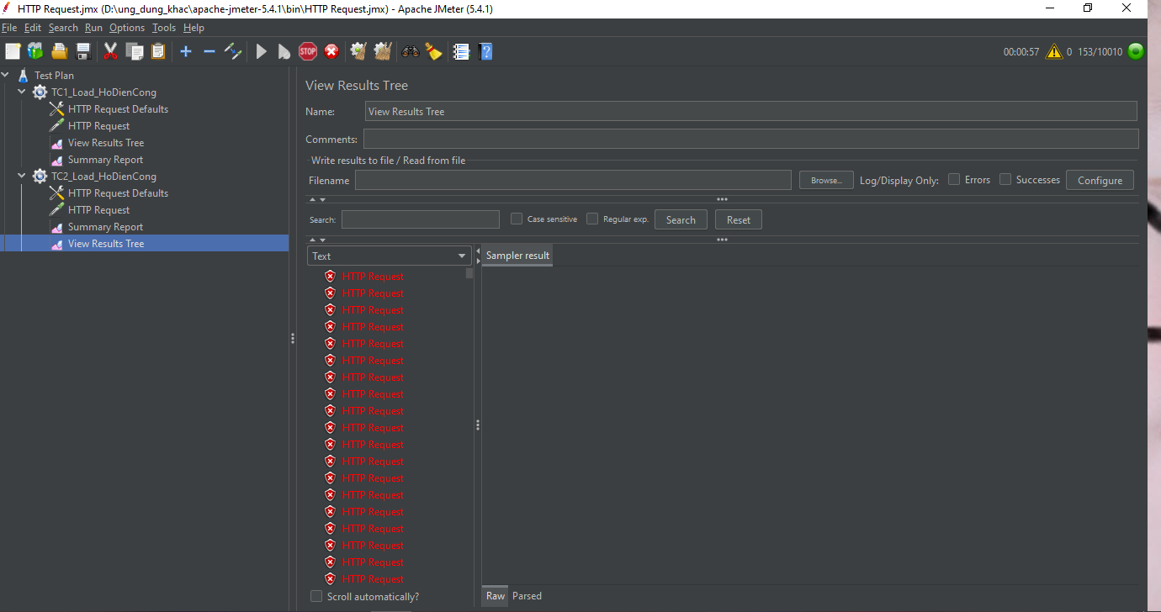

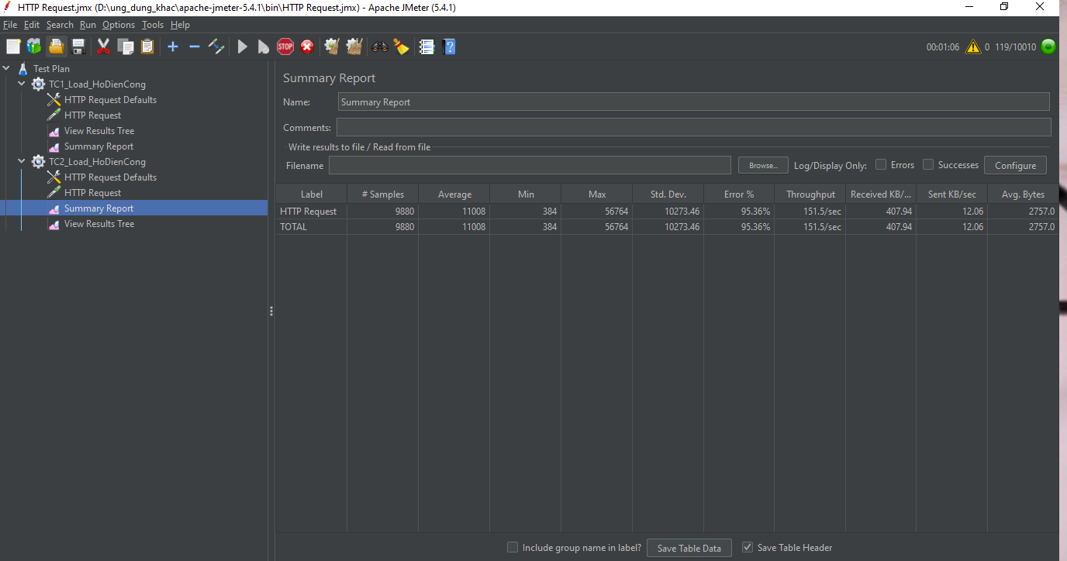

### Trang thêm thực phẩm bổ sung (Admin)

|  |  |  |  |
| --- | --- | --- | --- |
| **TC_ID** | **Number of Threads (user)** | **Expected Output** | **Pass/ Fail** |
| TC_Food | 10 | 0% Error | Pass |

Số request: 10

• Thời gian phản hồi trung bình: 4206

• Thông lượng: 4,7/min

• Số byte nhận: 0,13

• Số byte gửi: 0,01

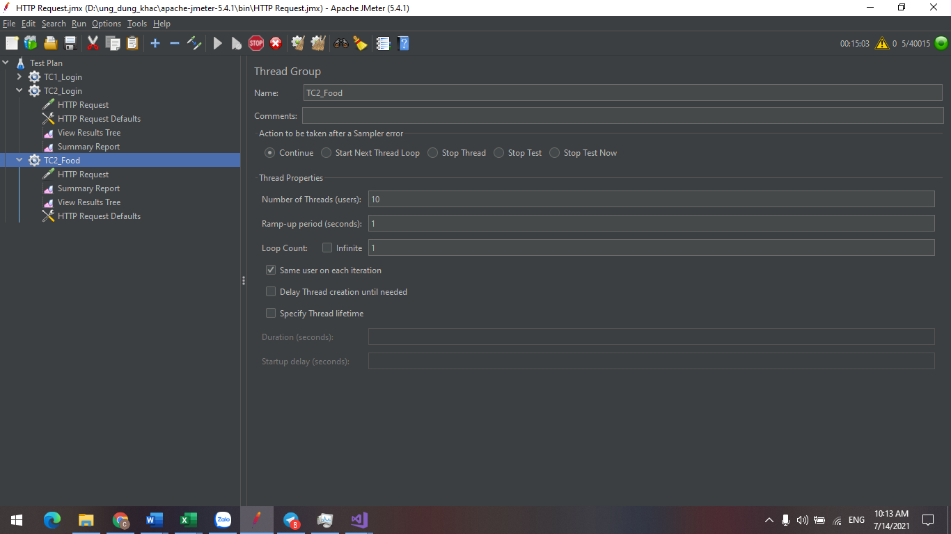

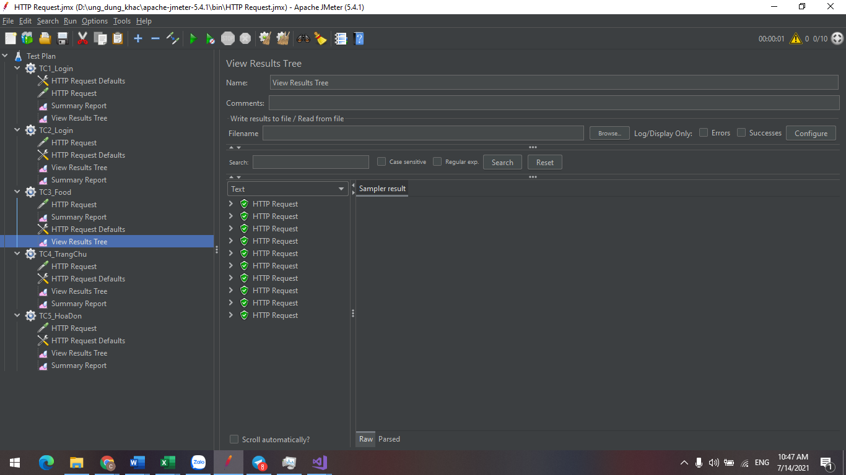

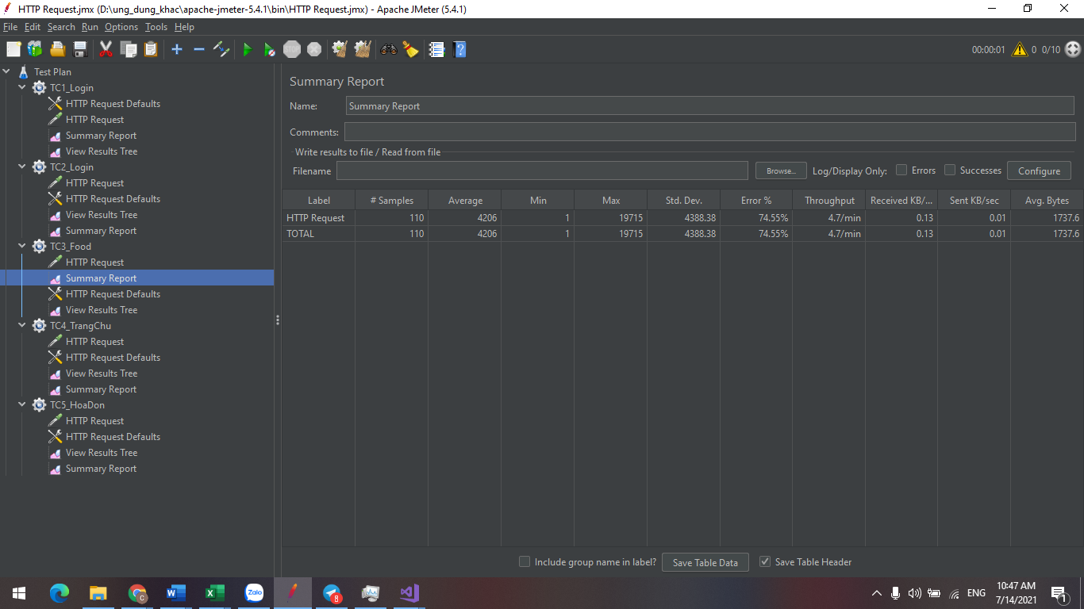

### Trang chủ

|  |  |  |  |
| --- | --- | --- | --- |
| **TC_ID** | **Number of Threads (user)** | **Expected Output** | **Pass/ Fail** |
| TC1 | 5 | 0% Error | Pass |
| TC2 | 10000 | 100% Error | Faill |

* TestCase 1

Số request: 5

• Thời gian phản hồi trung bình:3490

• Thông lượng: 1,4/min

• Số byte nhận0,21

• Số byte gửi: 0

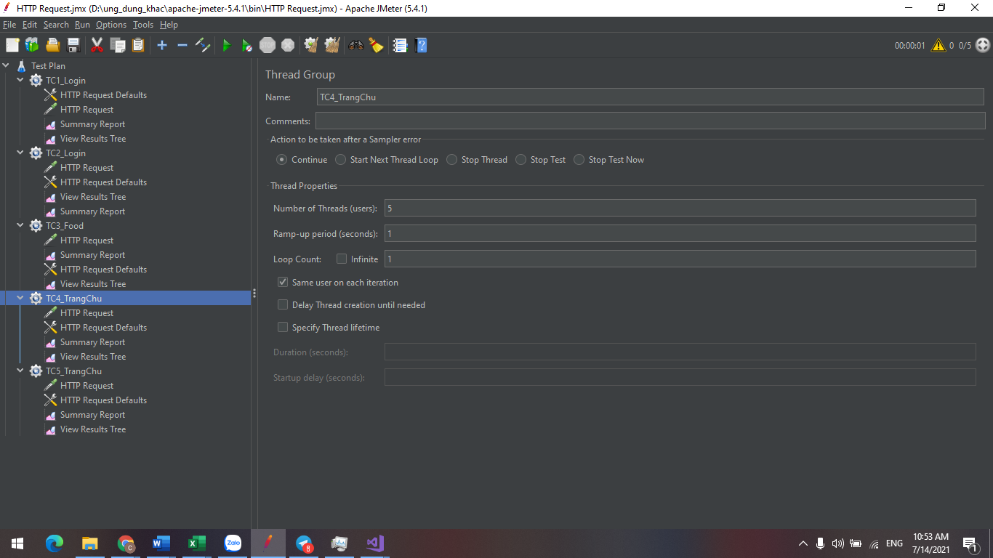

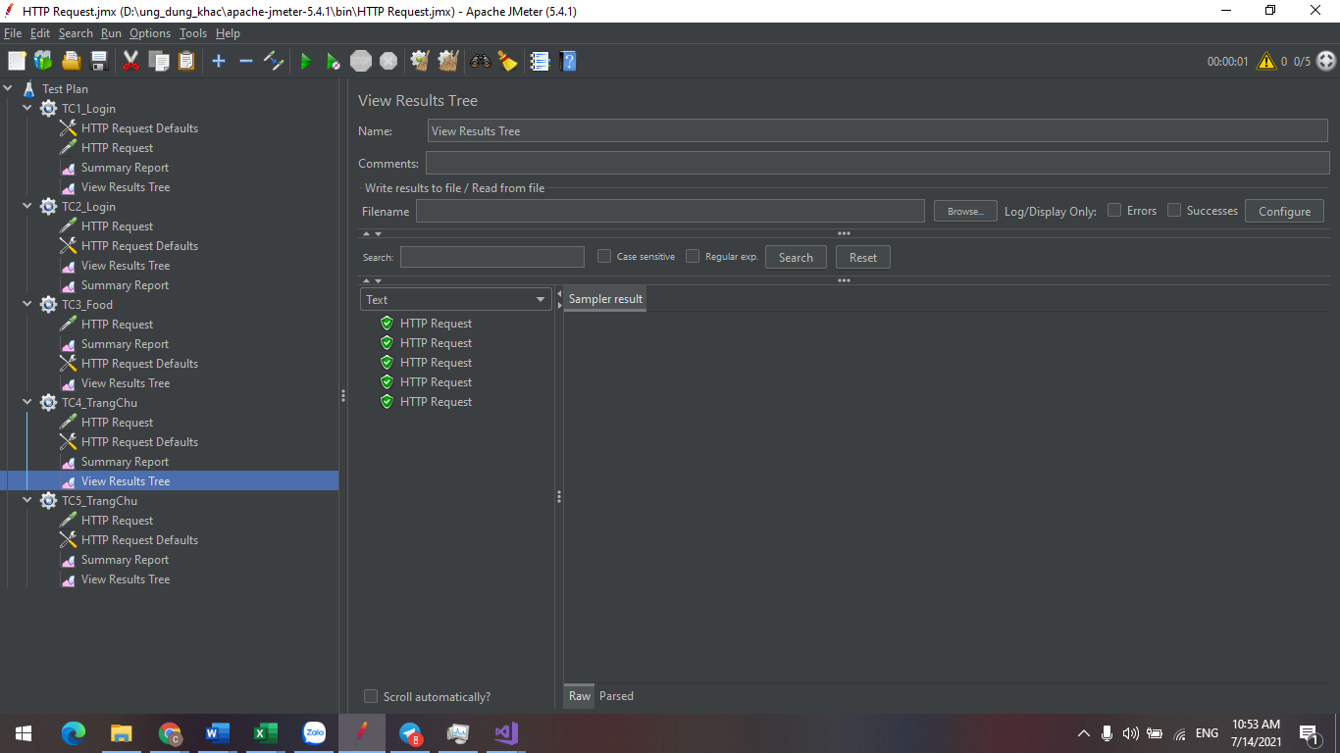

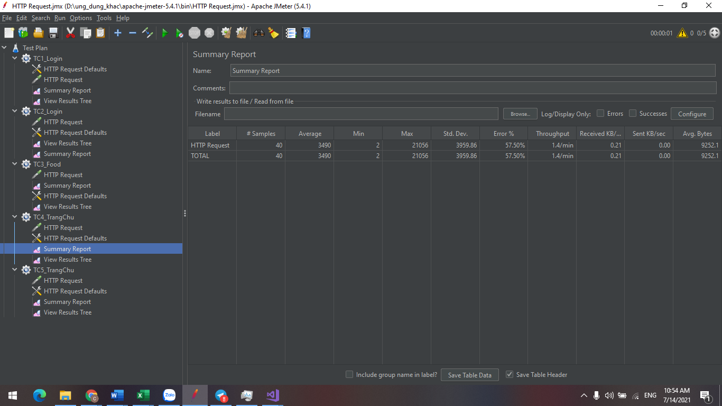

* TestCase 2

Số request: 10000

• Thời gian phản hồi trung bình:10

• Thông lượng: 6,4/sec

• Số byte nhận:0

• Số byte gửi: 0

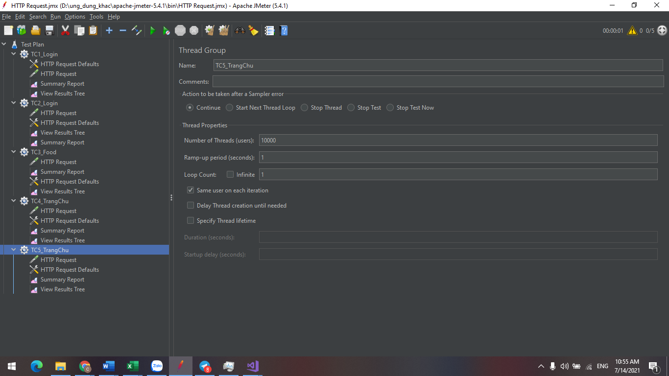

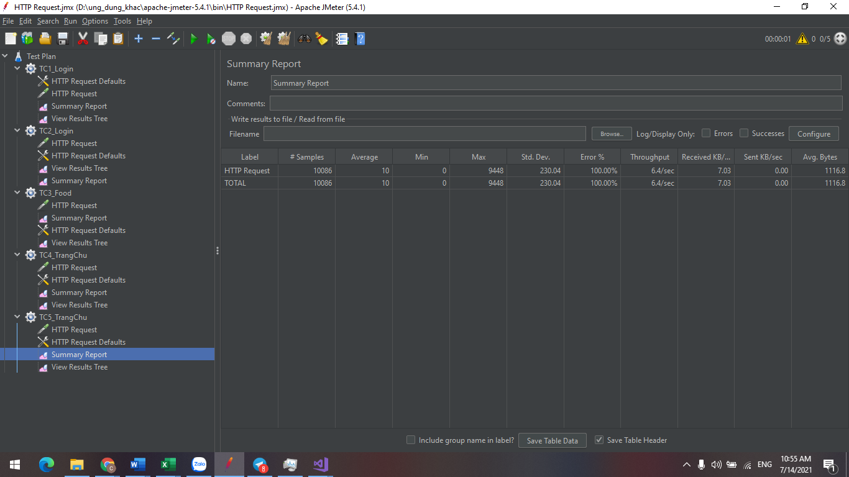

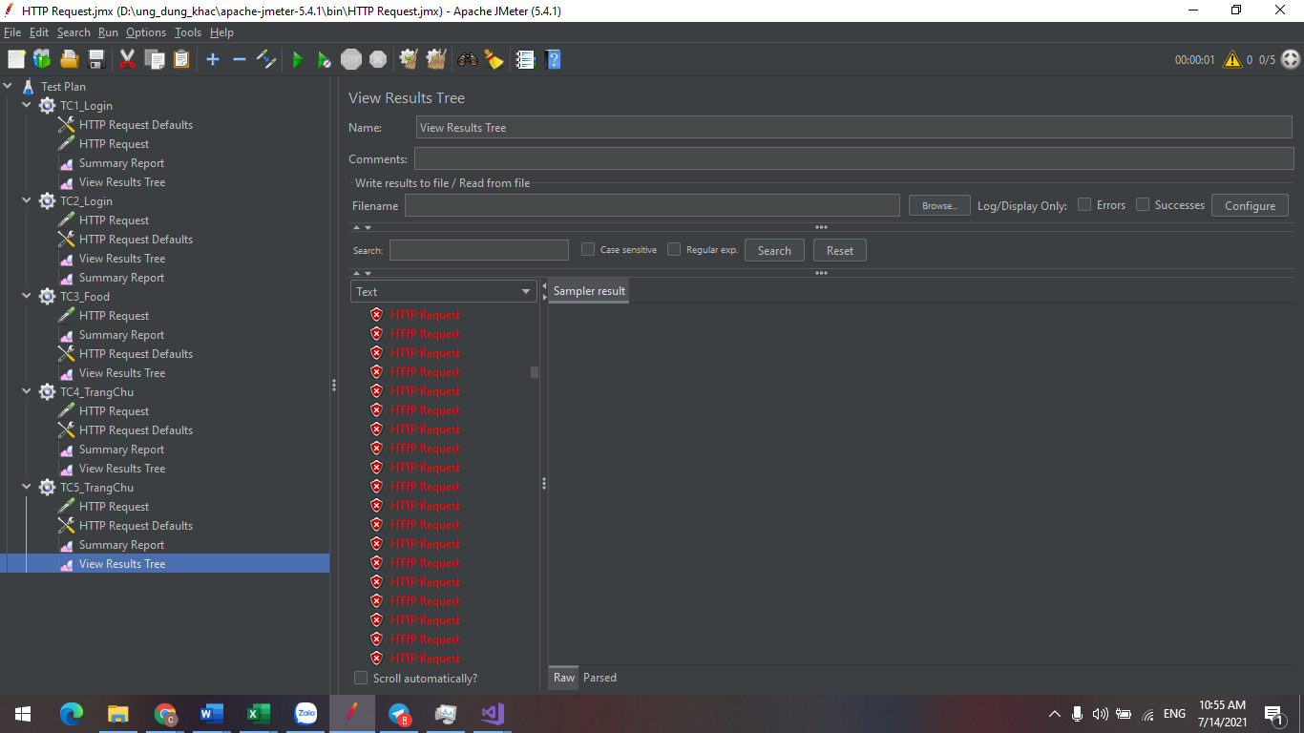

### Trang đăng ký (Admin)

|  |  |  |  |
| --- | --- | --- | --- |
| **TC_ID** | **Number of Threads (user)** | **Expected Output** | **Pass/ Fail** |
| TC_Food | 10 | 0% Error | Pass |

Số request: 10

• Thời gian phản hồi trung bình: 405

• Thông lượng: 7,8/sec

• Số byte nhận: 22,21

• Số byte gửi: 1,16

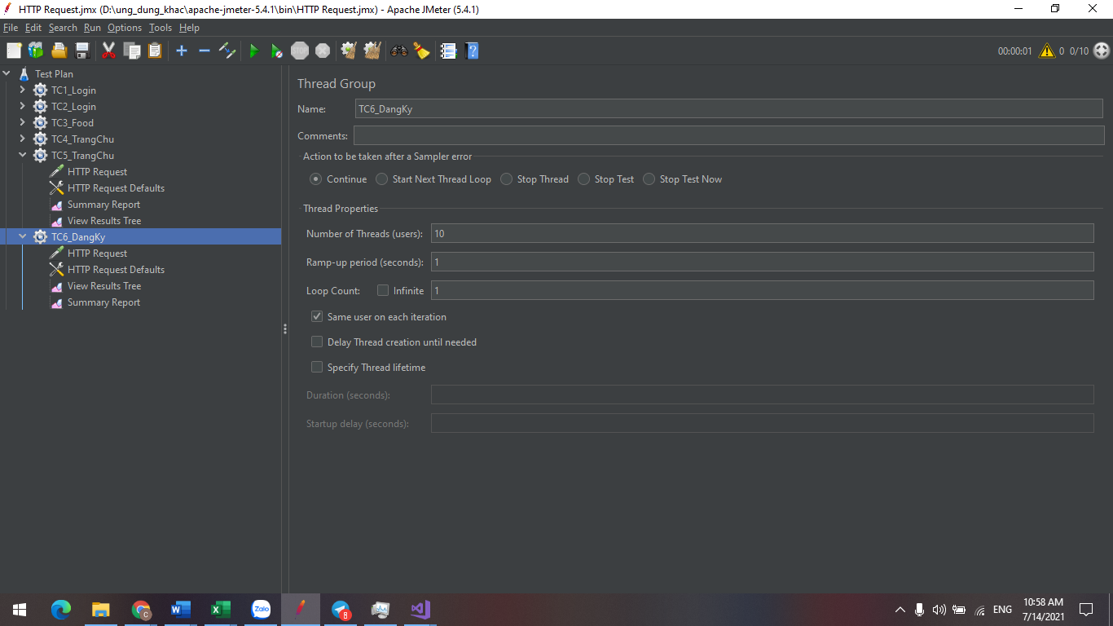

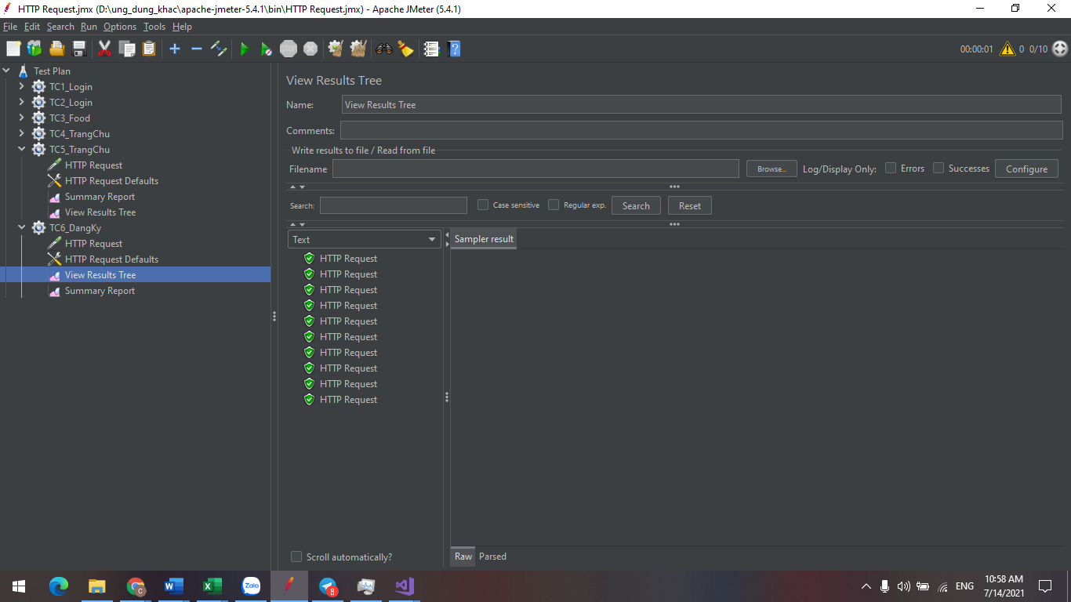

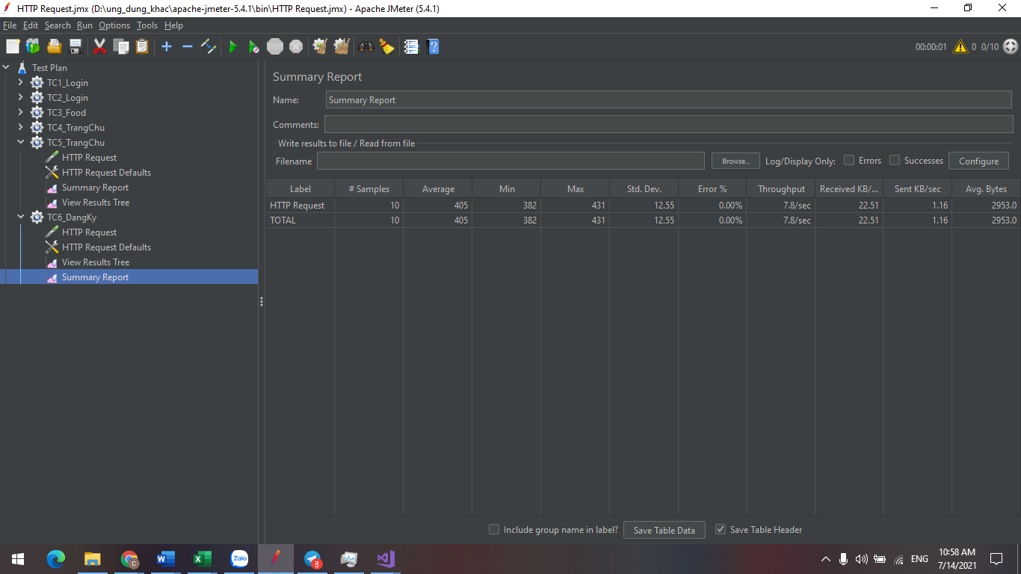

## Security testing

|  |  |  |
| --- | --- | --- |
| **TC_ID** | **Vulnerability** | **Pass/ Fail** |
| TC_01 | SQL injection | Fail |
| TC_02 | Url Check (http://congga-001-site1.itempurl.com/Admin/Doanhthu.aspx) | Pass |

***TC_01:***

Hệ thống không kiểm tra SQL Injection

***TC_02:***

Nếu như không đăng nhập thì không thể vào được trang quản trị